СОСТАВ

- Санузел 304
- Санузел 313
- Санузел 313 А
- Санузел 317
- Зимний сад 318
- Детская мастерская 319
- Студия 320
САНУЗЕЛ 304

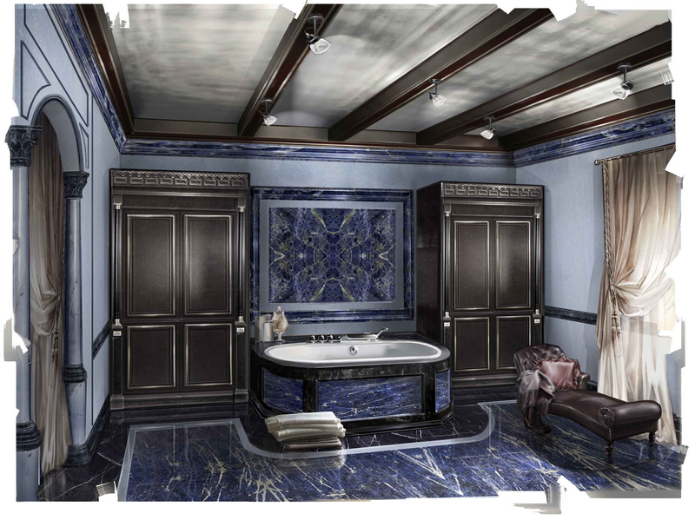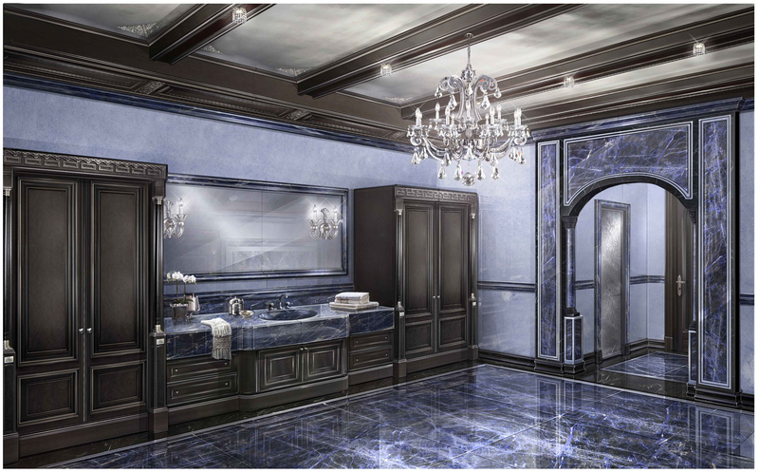
 | ПЛАН: WC  ЛИСТ № | ДАТА:  04.12.2014 |  |  |  |  |  | ОБЪЕКТ:  Жилое здание  Иордания, Амман |  |  | ПОМЕЩЕНИЕ:  3 этаж  Санузел 304
 | ТИП:  Ванна встраиваемая | ПОСТАВЩИК:  «HOESH» |  |  |  |  |  | МОДЕЛЬ/АРТ.:  Модель: FOSTER  Арт.: 6476.010
 | СОСТАВ/ОТДЕЛКА:  Finiture- cromo  Фурнитура –хром |  |  |  |  |  |  | КОЛ-ВО:  1шт. |  |  | КАТАЛОГ/СТРАНИЦА:
ПОМЕТКИ/ПРИМЕЧАНИЯ:
Заказать в полной комплектации с гидромассажем!!!!
Объём ванны:200л
Монтажная высота ванны с гидромассажем: 620-660 мм
ТЕХНИЧЕСКАЯ СХЕМА/ РАЗМЕРЫ : 190*98*45см
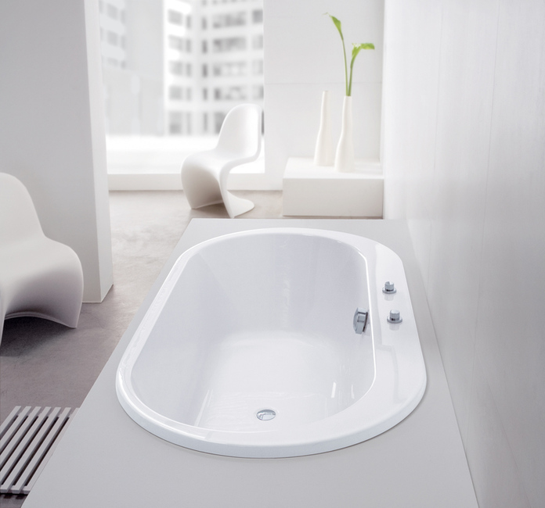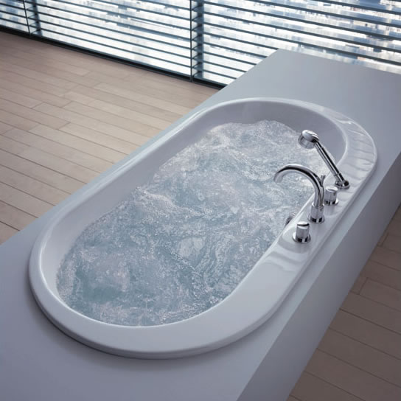
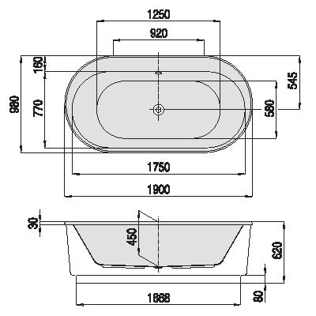
 | ПЛАН: WC  ЛИСТ № | ДАТА:  04.12.2014 |  |  |  |  |  | ОБЪЕКТ:  Жилое здание  Иордания, Амман |  |  | ПОМЕЩЕНИЕ:  3 этаж  Санузел 304
 | ТИП:  Унитаз напольный | ПОСТАВЩИК:  «VILLEROY BOCH» |  |  |  |  |  | МОДЕЛЬ/АРТ.:  Модель: Amadea  Арт.: 7695 10 XX
 | СОСТАВ/ОТДЕЛКА:  Finiture- cromo  Фурнитура –хром |  |  |  |  |  |  | КОЛ-ВО:  1шт. |  |  | КАТАЛОГ/СТРАНИЦА:
ПОМЕТКИ/ПРИМЕЧАНИЯ:
Заказать в полной комплектации для подключения!!!! +Сиденье для унитаза

ТЕХНИЧЕСКАЯ СХЕМА/ РАЗМЕРЫ : 365 x 700 mm, 30 kg

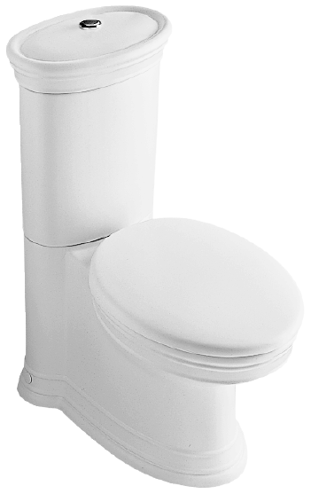
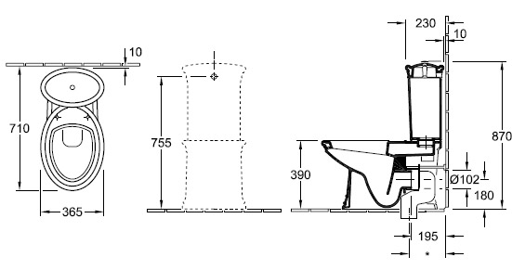
 | ПЛАН: WC  ЛИСТ № | ДАТА:  04.12.2014 |  |  |  |  |  | ОБЪЕКТ:  Жилое здание  Иордания, Амман |  |  | ПОМЕЩЕНИЕ:  3 этаж  Санузел 304
 | ТИП:  Биде напольное | ПОСТАВЩИК:  «VILLEROY BOCH» |  |  |  |  |  | МОДЕЛЬ/АРТ.:  Модель: Amadea  Арт.: 7485 00 XX
 | СОСТАВ/ОТДЕЛКА:  Finiture- cromo  Фурнитура –хром |  |  |  |  |  |  | КОЛ-ВО:  1шт. |  |  | КАТАЛОГ/СТРАНИЦА:
ПОМЕТКИ/ПРИМЕЧАНИЯ:
Для однопозиционного смесителя.
ТЕХНИЧЕСКАЯ СХЕМА/ РАЗМЕРЫ : 365 x 700 mm, 30 kg
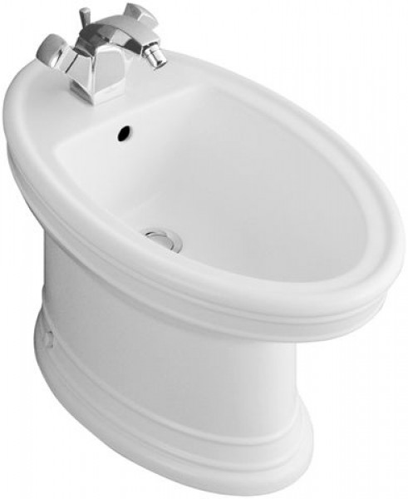
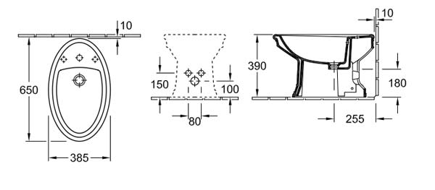
 | ПЛАН: WC  ЛИСТ № |  |  | ДАТА:  04.12.2014 |  |  |  | ОБЪЕКТ:  Жилое здание  Иордания, Амман |  |  | ПОМЕЩЕНИЕ:  3 этаж  Санузел 304
 | ТИП:  Смеситель для раковины (каскад) и 2 ручки |  |  | ПОСТАВЩИК:  «THG» |  |  |  | МОДЕЛЬ/АРТ.:  Модель: Panthere Black cristal  Арт.: A2K-A02-151
 | СОСТАВ/ОТДЕЛКА:  Finiture- cromo+ Black cristal  Фурнитура –хром |  |  |  |  |  |  | КОЛ-ВО:  1шт. |  |  | КАТАЛОГ/СТРАНИЦА:
 | ПОМЕТКИ/ПРИМЕЧАНИЯ:
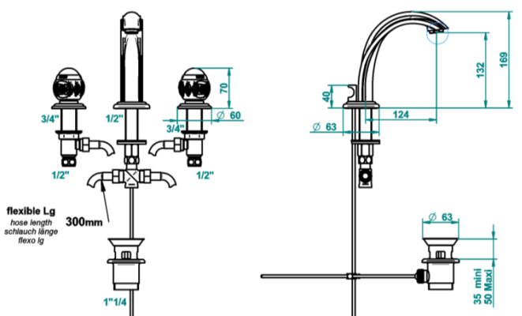
ТЕХНИЧЕСКАЯ СХЕМА/ РАЗМЕРЫ :
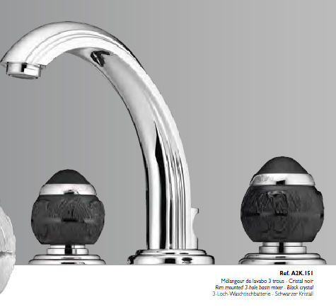

 | ПЛАН: WC  ЛИСТ № | ДАТА:  04.12.2014 |  |  |  |  |  | ОБЪЕКТ:  Жилое здание  Иордания, Амман |  |  | ПОМЕЩЕНИЕ:  3 этаж  Санузел 304
 | ТИП:  Смеситель для биде | ПОСТАВЩИК:  «Grohe» |  |  |  |  |  | МОДЕЛЬ/АРТ.:  Модель: ESSENSE  Арт.: 32935000
 | СОСТАВ/ОТДЕЛКА:  Finiture- cromo  Фурнитура –хром |  |  |  |  |  |  | КОЛ-ВО:  1шт. |  |  | КАТАЛОГ/СТРАНИЦА:
 | ПОМЕТКИ/ПРИМЕЧАНИЯ:
ТЕХНИЧЕСКАЯ СХЕМА/ РАЗМЕРЫ :

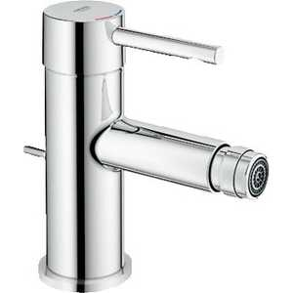
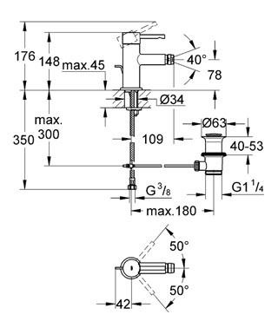
 | ПЛАН: WC  ЛИСТ № |  |  | ДАТА:  04.12.2014 |  |  |  | ОБЪЕКТ:  Жилое здание  Иордания, Амман |  |  | ПОМЕЩЕНИЕ:  3 этаж  Санузел 304
 | ТИП:  Смеситель для ванны с ручным душем и каскадом |  |  | ПОСТАВЩИК:  «THG» |  |  |  | МОДЕЛЬ/АРТ.:  Модель: Panthere Black cristal+ ELLIPSE 400 MM  Арт.: A44.29NIA/D-A02(излив-каскад)+A2K-A02-36(переключающий вентиль)+A2K-A02-60A(ручной душ)
 | СОСТАВ/ОТДЕЛКА:  Finiture- cromo+ Black cristal  Фурнитура –хром |  |  |  |  |  |  | КОЛ-ВО:  1шт. |  |  | КАТАЛОГ/СТРАНИЦА:
ПОМЕТКИ/ПРИМЕЧАНИЯ:
Заказать в полной комплектации для подключения!!!!
3 переключателя + ручной душ + каскад!!!
ТЕХНИЧЕСКАЯ СХЕМА/ РАЗМЕРЫ :
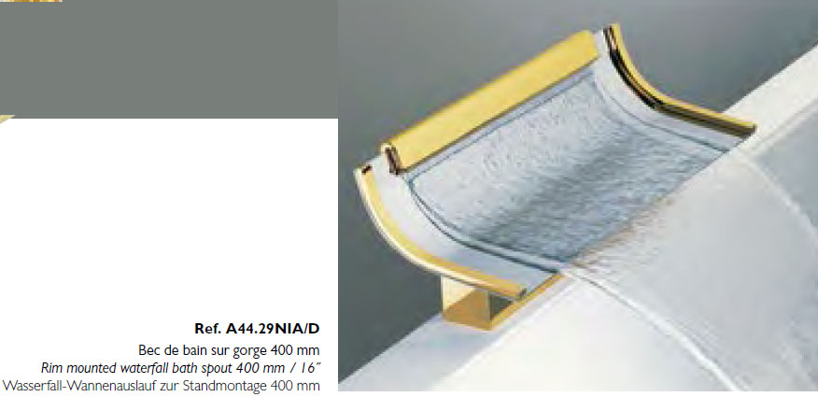
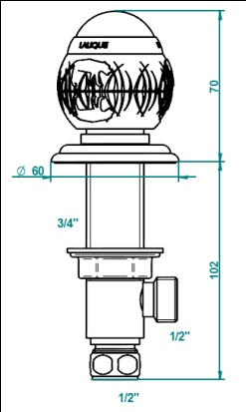
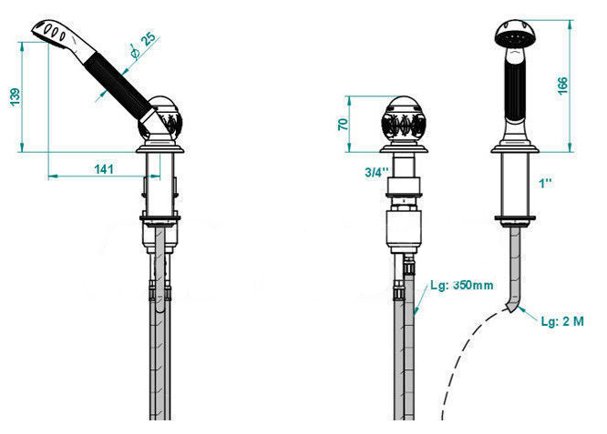
 | ПЛАН: WC  ЛИСТ № |  |  |  | ДАТА:  04.12.2014 |  | ОБЪЕКТ:  Жилое здание  Иордания, Амман |  |  |  | ПОМЕЩЕНИЕ:  3 этаж  Санузел 304
 | ТИП:  Комплект в душевую (ручной+потолочый душ) |  |  |  | ПОСТАВЩИК:  «THG» |  | МОДЕЛЬ/АРТ.:  Модель: Panthere Black cristal  Арт.: A2K-15EN16EM(термостат) + A2K-A02-52( ручн. душ)+A2K-A02-30(вентиль)
 | СОСТАВ/ОТДЕЛКА:  Finiture- cromo+ Black cristal  Фурнитура –хром |  |  |  |  |  | КОЛ-ВО:  1шт. |  |  |  | КАТАЛОГ/СТРАНИЦА:
ПОМЕТКИ/ПРИМЕЧАНИЯ:
Заказать в полной комплектации для подключения!!!!
4 переключателя +1 термостат + ручной душ!!!
ТЕХНИЧЕСКАЯ СХЕМА/ РАЗМЕРЫ :
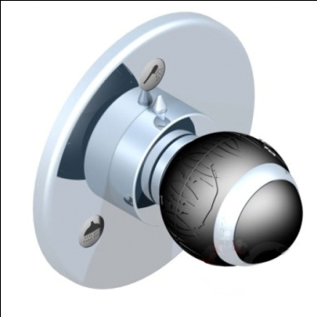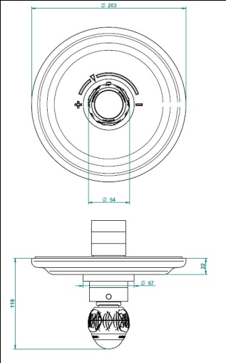

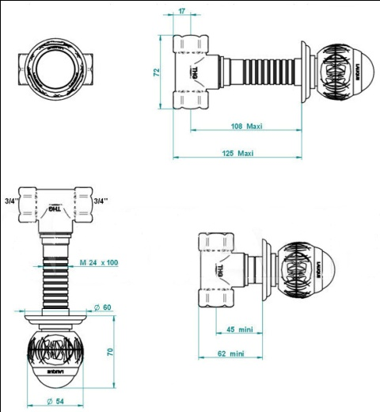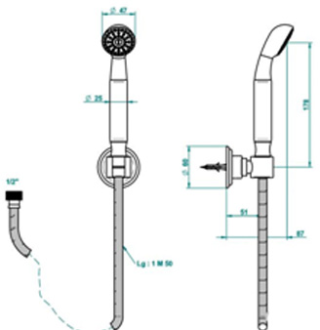
 | ПЛАН: WC  ЛИСТ № |  |  |  | ДАТА:  04.12.2014 |  |  | ОБЪЕКТ:  Жилое здание  Иордания, Амман |  |  | ПОМЕЩЕНИЕ:  3 этаж  Санузел 304
 | ТИП:  Тропический душ |  |  |  | ПОСТАВЩИК:  «HANSGROHE» |  |  | МОДЕЛЬ/АРТ.:  Модель: ShowerHeaven 970 x 970 мм, с подсветкой, ¾’  Арт.: 10623800
 | СОСТАВ/ОТДЕЛКА:  Finiture- cromo  Фурнитура –хром |  |  |  |  |  |  | КОЛ-ВО:  1шт. |  |  | КАТАЛОГ/СТРАНИЦА:
 | ПОМЕТКИ/ПРИМЕЧАНИЯ:
ТЕХНИЧЕСКАЯ СХЕМА/ РАЗМЕРЫ :

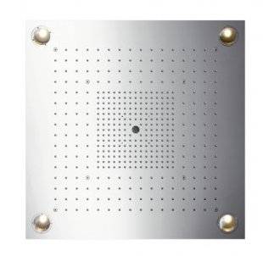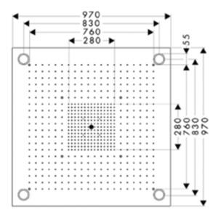

размер душевого диска: 970 x 970 мм
тип струи: RainAir (дождевая струя, обогащенная воздухом), обычная струя, ламинарная струя
расход воды для струи RainAir (при 3 бар): 20.6 л/мин
расход воды для обычной струи (при 3 бар): 33.3 л/мин
расход воды для ламинарной струи: 15.6 л/мин
Управление тремя зонами струй осуществляется посредством трех вентилей или одного переключающего вентиля с тремя ответвлениями, управление по одному или в комбинации

 | ПЛАН: WC  ЛИСТ № |  |  |  | ДАТА:  04.12.2014 |  |  |  |  | ОБЪЕКТ:  Жилое здание  Иордания, Амман | ПОМЕЩЕНИЕ:  3 этаж  Санузел 304
 | ТИП:  Полотенцесушитель |  |  |  | ПОСТАВЩИК:  «GENTRY HOME» |  |  |  |  | МОДЕЛЬ/АРТ.:  Модель: TERMOARREDO  Арт.: Rope 9055
 | СОСТАВ/ОТДЕЛКА:  Finiture- cromo  Фурнитура –хром |  |  |  |  |  |  |  |  | КОЛ-ВО:  1шт. | КАТАЛОГ/СТРАНИЦА:
ПОМЕТКИ/ПРИМЕЧАНИЯ:
Электрический.
ТЕХНИЧЕСКАЯ СХЕМА/ РАЗМЕРЫ : L 47.5/57cm | H 77.5/85.6 cm | P 12.5 cm

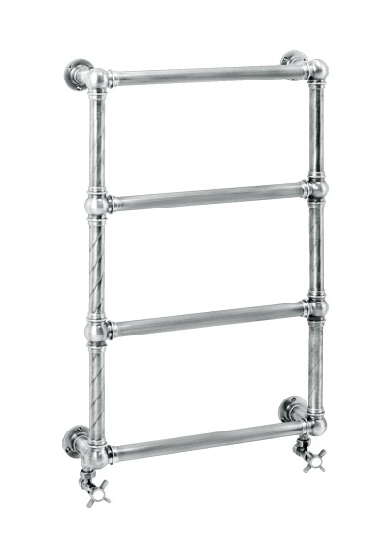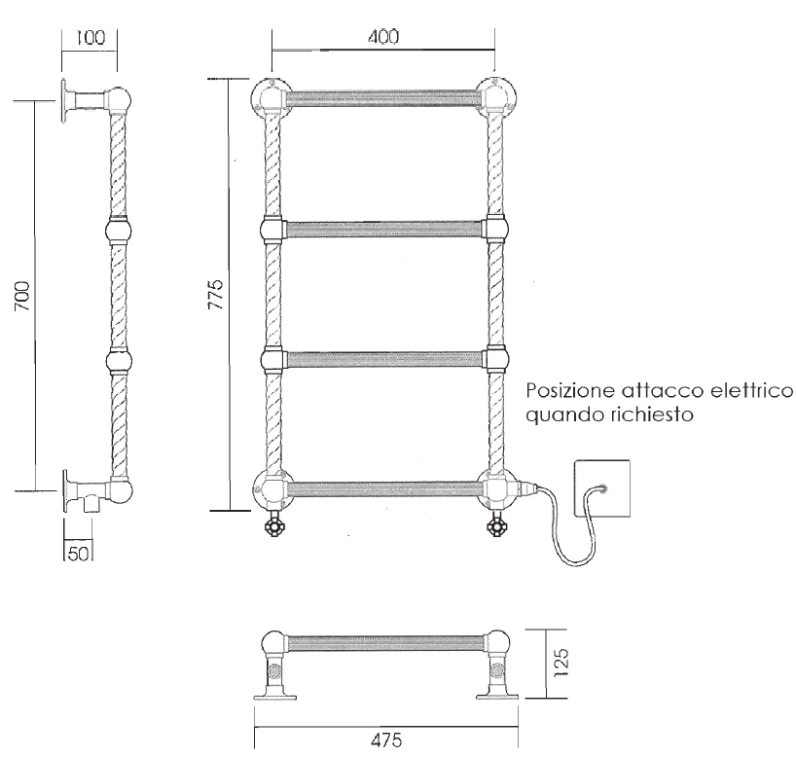
 | ПЛАН: WC  ЛИСТ № |  |  |  | ДАТА:  04.12.2014 |  |  | ОБЪЕКТ:  Жилое здание  Иордания, Амман |  |  | ПОМЕЩЕНИЕ:  3 этаж  Санузел 304
 | ТИП:  Полка угловая в душевую малая |  |  |  | ПОСТАВЩИК:  «POMDOR» |  |  | МОДЕЛЬ/АРТ.:  Модель: CORNER RACK SOAP DISH  Арт.: 146031
 | СОСТАВ/ОТДЕЛКА:  Finiture- cromo  Фурнитура –хром |  |  |  |  |  |  | КОЛ-ВО:  2шт. |  |  | КАТАЛОГ/СТРАНИЦА:
 | ПОМЕТКИ/ПРИМЕЧАНИЯ:
ТЕХНИЧЕСКАЯ СХЕМА/ РАЗМЕРЫ : (15x15x4)

(1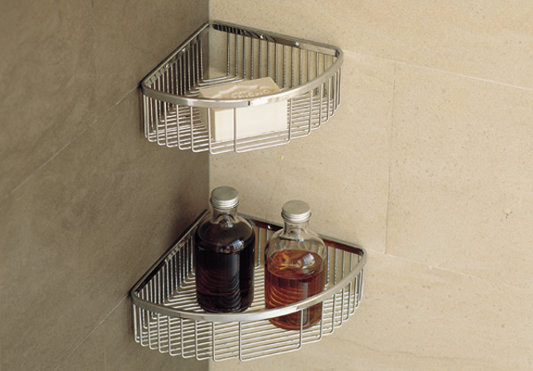5x15x4)

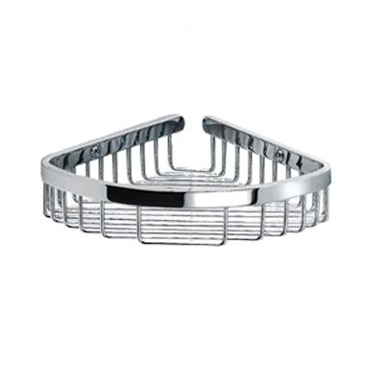
 | ПЛАН: WC  ЛИСТ № |  |  |  | ДАТА:  04.12.2014 |  |  | ОБЪЕКТ:  Жилое здание  Иордания, Амман |  |  | ПОМЕЩЕНИЕ:  3 этаж  Санузел 304
 | ТИП:  Полка угловая в душевую большая |  |  |  | ПОСТАВЩИК:  «POMDOR» |  |  | МОДЕЛЬ/АРТ.:  Модель: CORNER RACK SOAP DISH  Арт.: 146032
 | СОСТАВ/ОТДЕЛКА:  Finiture- cromo  Фурнитура –хром |  |  |  |  |  |  | КОЛ-ВО:  2шт. |  |  | КАТАЛОГ/СТРАНИЦА:
 | ПОМЕТКИ/ПРИМЕЧАНИЯ:
ТЕХНИЧЕСКАЯ СХЕМА/ РАЗМЕРЫ : (20x20x8)

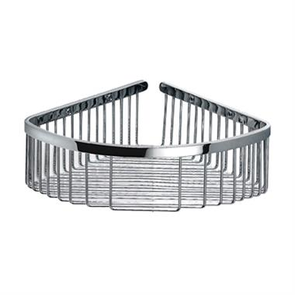
 | ПЛАН: WC  ЛИСТ № |  |  |  |  | ДАТА:  04.12.2014 |  | ОБЪЕКТ:  Жилое здание  Иордания, Амман |  |  | ПОМЕЩЕНИЕ:  3 этаж  Санузел 304
 | ТИП:  Крючок двойной |  |  |  |  | ПОСТАВЩИК:  «THG» |  | МОДЕЛЬ/АРТ.:  Модель: Panthere Black cristal  Art. A2K.-A02-510
 | СОСТАВ/ОТДЕЛКА:  Finiture- cromo + Black cristal  Фурнитура –хром |  |  |  |  |  |  | КОЛ-ВО:  6шт. |  |  | КАТАЛОГ/СТРАНИЦА:
 | ПОМЕТКИ/ПРИМЕЧАНИЯ:
ТЕХНИЧЕСКАЯ СХЕМА/ РАЗМЕРЫ:

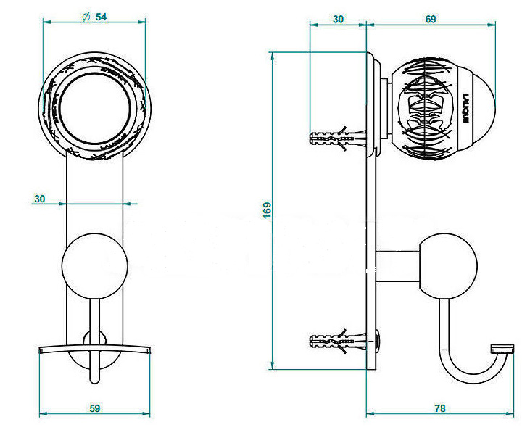
 | ПЛАН: WC  ЛИСТ № |  |  |  |  | ДАТА:  04.12.2014 |  | ОБЪЕКТ:  Жилое здание  Иордания, Амман |  |  | ПОМЕЩЕНИЕ:  3 этаж  Санузел 304
 | ТИП:  Мыльница настенная для биде |  |  |  |  | ПОСТАВЩИК:  «THG» |  | МОДЕЛЬ/АРТ.:  Модель: Panthere Black cristal  Art. A2K-A02-500
 | СОСТАВ/ОТДЕЛКА:  Finiture- cromo + Black cristal  Фурнитура –хром |  |  |  |  |  |  | КОЛ-ВО:  1шт. |  |  | КАТАЛОГ/СТРАНИЦА:
 | ПОМЕТКИ/ПРИМЕЧАНИЯ:
ТЕХНИЧЕСКАЯ СХЕМА/ РАЗМЕРЫ:

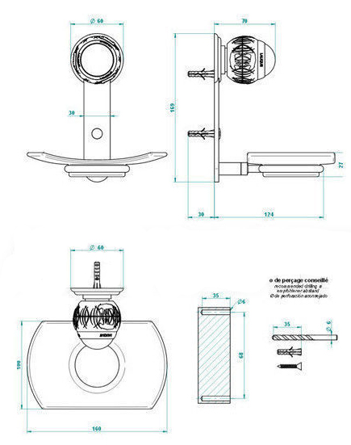
 | ПЛАН: WC  ЛИСТ № |  |  |  |  | ДАТА:  04.12.2014 |  | ОБЪЕКТ:  Жилое здание  Иордания, Амман |  |  | ПОМЕЩЕНИЕ:  3 этаж  Санузел 304
 | ТИП:  Мыльница настольная для раковины |  |  |  |  | ПОСТАВЩИК:  «THG» |  | МОДЕЛЬ/АРТ.:  Модель: Panthere Black cristal  Art. A2K-A02-544
 | СОСТАВ/ОТДЕЛКА:  Finiture- cromo + Black cristal  Фурнитура –хром |  |  |  |  |  |  | КОЛ-ВО:  2шт. |  |  | КАТАЛОГ/СТРАНИЦА:
 | ПОМЕТКИ/ПРИМЕЧАНИЯ:
ТЕХНИЧЕСКАЯ СХЕМА/ РАЗМЕРЫ: D=100мм
В

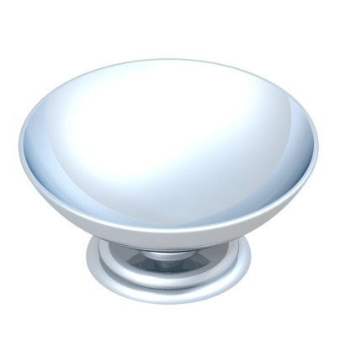
 | ПЛАН: WC  ЛИСТ № |  |  |  |  | ДАТА:  04.12.2014 |  | ОБЪЕКТ:  Жилое здание  Иордания, Амман |  |  | ПОМЕЩЕНИЕ:  3 этаж  Санузел 304
 | ТИП:  Мыльница настольная для ванной |  |  |  |  | ПОСТАВЩИК:  «THG» |  | МОДЕЛЬ/АРТ.:  Модель: Panthere Black cristal  Art. A2K-A02-544GM
 | СОСТАВ/ОТДЕЛКА:  Finiture- cromo + Black cristal  Фурнитура –хром |  |  |  |  |  |  | КОЛ-ВО:  2шт. |  |  | КАТАЛОГ/СТРАНИЦА:
 | ПОМЕТКИ/ПРИМЕЧАНИЯ:
ТЕХНИЧЕСКАЯ СХЕМА/ РАЗМЕРЫ: D=150мм
В

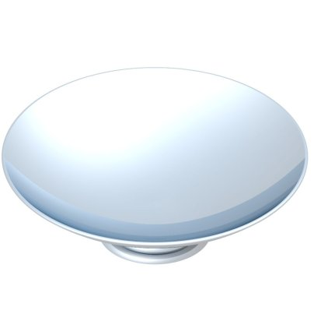

 | ПЛАН: WC  ЛИСТ № |  |  |  |  | ДАТА:  04.12.2014 |  | ОБЪЕКТ:  Жилое здание  Иордания, Амман |  |  | ПОМЕЩЕНИЕ:  3 этаж  Санузел 304
 | ТИП:  Полотенцедержатель кольцо для биде |  |  |  |  | ПОСТАВЩИК:  «THG» |  | МОДЕЛЬ/АРТ.:  Модель: Panthere Black cristal  Art. A2K-A02-504N
 | СОСТАВ/ОТДЕЛКА:  Finiture- cromo + Black cristal  Фурнитура –хром |  |  |  |  |  |  | КОЛ-ВО:  1шт. |  |  | КАТАЛОГ/СТРАНИЦА:
 | ПОМЕТКИ/ПРИМЕЧАНИЯ:
ТЕХНИЧЕСКАЯ СХЕМА/ РАЗМЕРЫ:

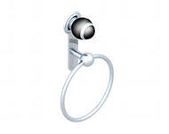
 | ПЛАН: WC  ЛИСТ № |  | ДАТА:  04.12.2014 |  |  |  |  |  | ОБЪЕКТ:  Жилое здание  Иордания, Амман |  |  | ПОМЕЩЕНИЕ:  3 этаж  Санузел 304
 | ТИП:  Держатель для т/б |  | ПОСТАВЩИК:  «THG» |  |  |  |  |  | МОДЕЛЬ/АРТ.:  Модель: Panthere Black cristal  Art. A2K-A02-538AC
 | СОСТАВ/ОТДЕЛКА:  Finiture- cromo + Black cristal  Фурнитура –хром |  |  |  |  |  |  |  | КОЛ-ВО:  1шт. |  |  | КАТАЛОГ/СТРАНИЦА:
 | ПОМЕТКИ/ПРИМЕЧАНИЯ:
ТЕХНИЧЕСКАЯ СХЕМА/ РАЗМЕРЫ:

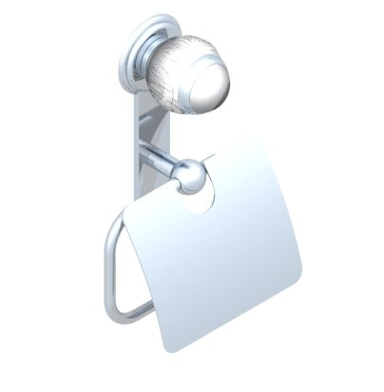

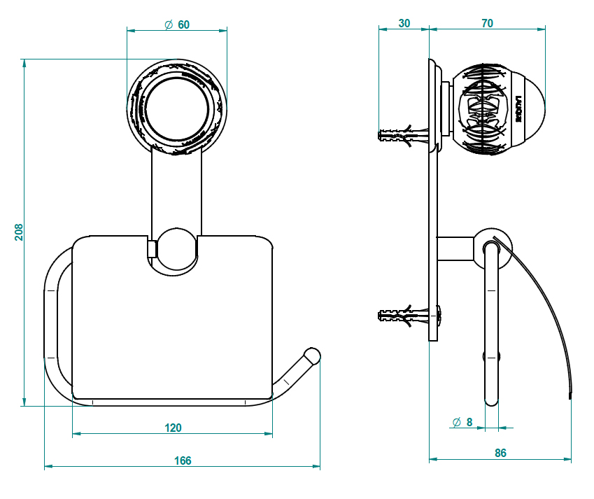
 | ПЛАН: WC  ЛИСТ № |  | ДАТА:  04.12.2014 |  |  |  |  |  | ОБЪЕКТ:  Жилое здание  Иордания, Амман |  |  | ПОМЕЩЕНИЕ:  3 этаж  Санузел 304
 | ТИП:  Ерш напольный |  | ПОСТАВЩИК:  «THG» |  |  |  |  |  | МОДЕЛЬ/АРТ.:  Модель: Panthere Black cristal  Art. A2K-A02-4700C
 | СОСТАВ/ОТДЕЛКА:  Finiture- cromo + Black cristal  Фурнитура –хром |  |  |  |  |  |  |  | КОЛ-ВО:  1шт. |  |  | КАТАЛОГ/СТРАНИЦА:
 | ПОМЕТКИ/ПРИМЕЧАНИЯ:
ТЕХНИЧЕСКАЯ СХЕМА/ РАЗМЕРЫ:
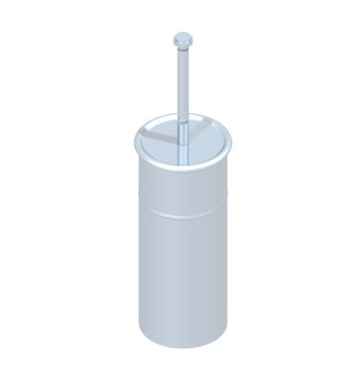

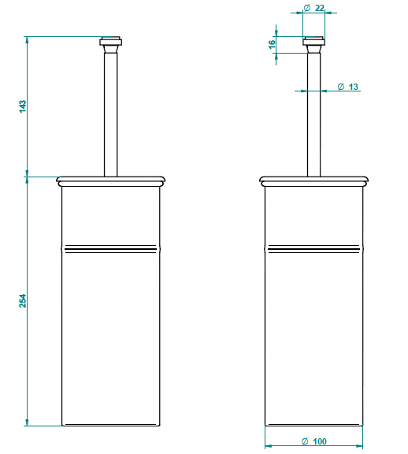
 | ПЛАН: WC  ЛИСТ № |  | ДАТА:  04.12.2014 |  |  |  |  |  | ОБЪЕКТ:  Жилое здание  Иордания, Амман |  |  | ПОМЕЩЕНИЕ:  3 этаж  Санузел 304
 | ТИП:  Штанга для полотенец |  | ПОСТАВЩИК:  «THG» |  |  |  |  |  | МОДЕЛЬ/АРТ.:  Модель: Panthere Black cristal  Art. A2K-A02-527
 | СОСТАВ/ОТДЕЛКА:  Finiture- cromo + Black cristal  Фурнитура –хром |  |  |  |  |  |  |  | КОЛ-ВО:  2шт. |  |  | КАТАЛОГ/СТРАНИЦА:
 | ПОМЕТКИ/ПРИМЕЧАНИЯ:
ТЕХНИЧЕСКАЯ СХЕМА/ РАЗМЕРЫ: 300мм

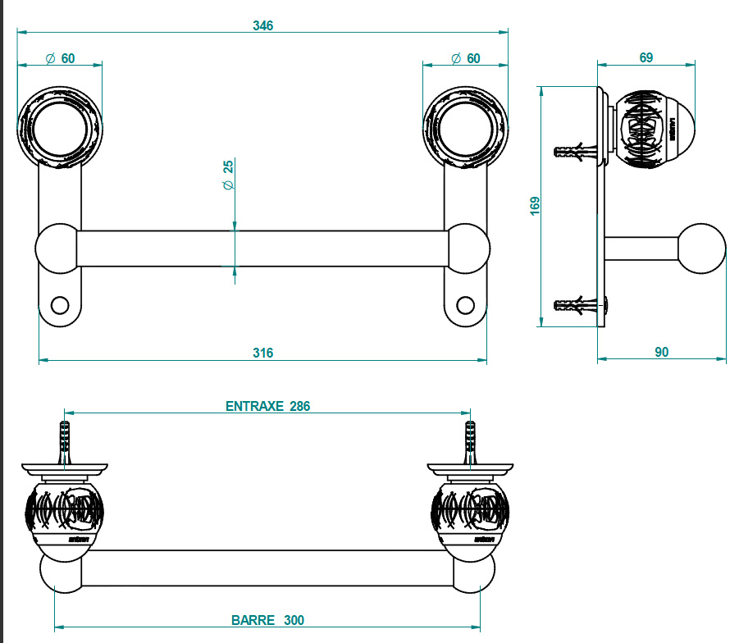
 | ПЛАН: WC  ЛИСТ № |  | ДАТА:  04.12.2014 |  |  |  |  |  | ОБЪЕКТ:  Жилое здание  Иордания, Амман |  |  | ПОМЕЩЕНИЕ:  3 этаж  Санузел 304
 | ТИП:  Штанга для полотенец |  | ПОСТАВЩИК:  «THG» |  |  |  |  |  | МОДЕЛЬ/АРТ.:  Модель: Panthere Black cristal  Art. A2K-A02-514
 | СОСТАВ/ОТДЕЛКА:  Finiture- cromo + Black cristal  Фурнитура –хром |  |  |  |  |  |  |  | КОЛ-ВО:  2шт. |  |  | КАТАЛОГ/СТРАНИЦА:
 | ПОМЕТКИ/ПРИМЕЧАНИЯ:
ТЕХНИЧЕСКАЯ СХЕМА/ РАЗМЕРЫ: 700мм

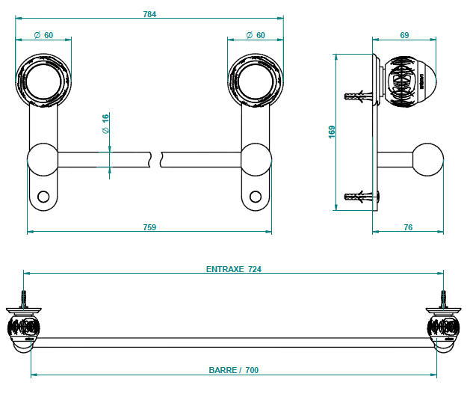
 | ПЛАН: WC  ЛИСТ № |  |  |  | ДАТА:  04.12.2014 |  |  | ОБЪЕКТ:  Жилое здание  Иордания, Амман |  |  | ПОМЕЩЕНИЕ:  3 этаж  Санузел 304
 | ТИП:  Ведро для мусора |  |  |  | ПОСТАВЩИК:  «POMDOR» |  |  | МОДЕЛЬ/АРТ.:  Модель: WASTE BIN  Арт.: 149301
 | СОСТАВ/ОТДЕЛКА:  Finiture- cromo  Фурнитура –хром |  |  |  |  |  |  | КОЛ-ВО:  3шт. |  |  | КАТАЛОГ/СТРАНИЦА:
 | ПОМЕТКИ/ПРИМЕЧАНИЯ:
ТЕХНИЧЕСКАЯ СХЕМА/ РАЗМЕРЫ : (20x20x24)

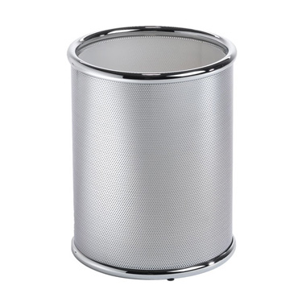
 | ПЛАН: WC  ЛИСТ № |  |  | ДАТА:  04.12.2014 |  |  |  | ОБЪЕКТ:  Жилое здание  Иордания, Амман |  |  | ПОМЕЩЕНИЕ:  3 этаж  Санузел 304
 | ТИП:  Зеркало с подсветкой |  |  | ПОСТАВЩИК:  «MONTELEONE» |  |  |  | МОДЕЛЬ/АРТ.:  Модель: SPECCHIO  Арт.: 1.03.89
 | СОСТАВ/ОТДЕЛКА:  Finiture- cromo  Фурнитура –хром |  |  |  |  |  |  | КОЛ-ВО:  1шт. |  |  | КАТАЛОГ/СТРАНИЦА:
 | ПОМЕТКИ/ПРИМЕЧАНИЯ:
ТЕХНИЧЕСКАЯ СХЕМА/ РАЗМЕРЫ :
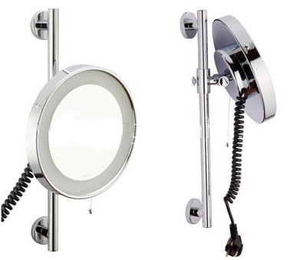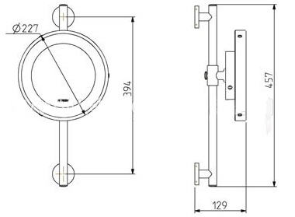
 | ПЛАН: WC  ЛИСТ № |  |  | ДАТА:  04.12.2014 |  |  |  | ОБЪЕКТ:  Жилое здание  Иордания, Амман |  |  | ПОМЕЩЕНИЕ:  3 этаж  Санузел 304
 | ТИП:  Поднос |  |  | ПОСТАВЩИК:  «VILLARI» |  |  |  | МОДЕЛЬ/АРТ.:  Модель: CAPRI  Арт.: 0003320.606
 | СОСТАВ/ОТДЕЛКА:  Finiture- cromo  Фурнитура –хром |  |  |  |  |  |  | КОЛ-ВО:  1шт. |  |  | КАТАЛОГ/СТРАНИЦА:
 | ПОМЕТКИ/ПРИМЕЧАНИЯ:
ТЕХНИЧЕСКАЯ СХЕМА/ РАЗМЕРЫ :

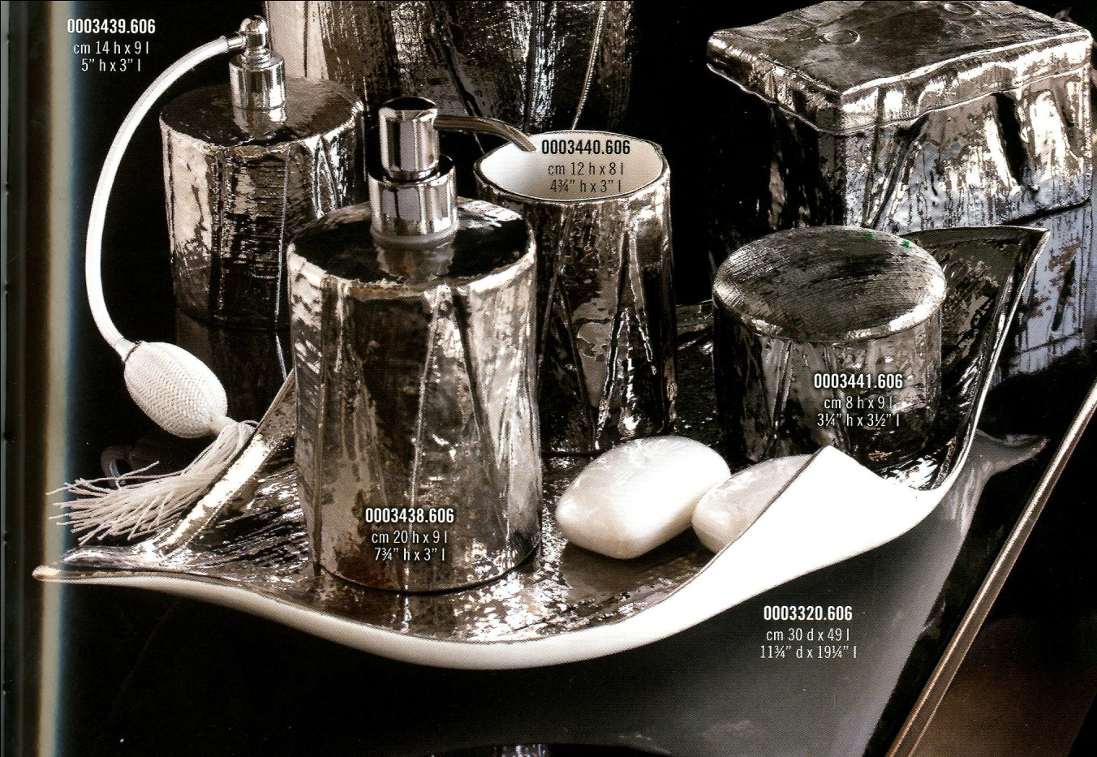
 | ПЛАН: WC  ЛИСТ № |  |  | ДАТА:  04.12.2014 |  |  |  | ОБЪЕКТ:  Жилое здание  Иордания, Амман |  |  | ПОМЕЩЕНИЕ:  3 этаж  Санузел 304
 | ТИП:  Салфетница |  |  | ПОСТАВЩИК:  «VILLARI» |  |  |  | МОДЕЛЬ/АРТ.:  Модель: CAPRI  Арт.: 0003445.606
 | СОСТАВ/ОТДЕЛКА:  Finiture- cromo  Фурнитура –хром |  |  |  |  |  |  | КОЛ-ВО:  2шт. |  |  | КАТАЛОГ/СТРАНИЦА:
 | ПОМЕТКИ/ПРИМЕЧАНИЯ:
ТЕХНИЧЕСКАЯ СХЕМА/ РАЗМЕРЫ :

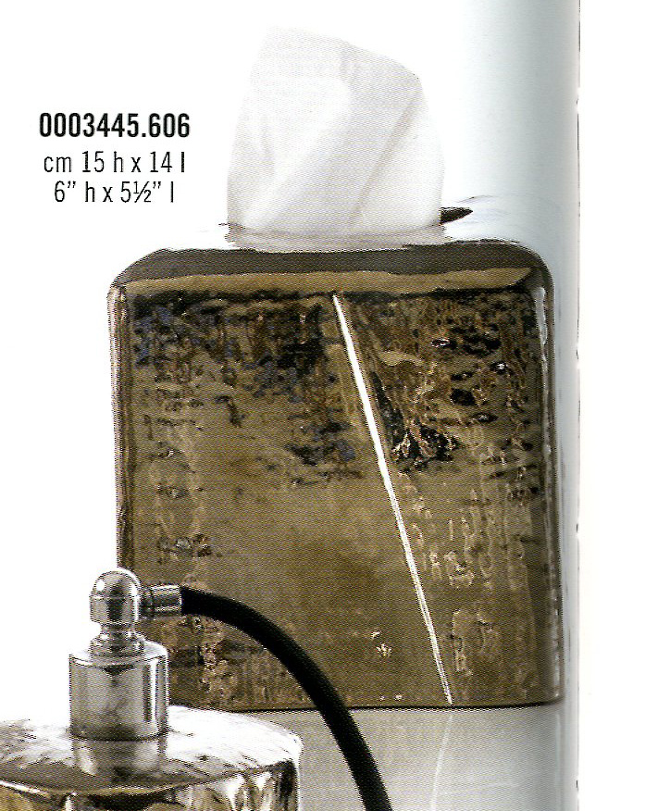
 | ПЛАН: WC  ЛИСТ № |  |  | ДАТА:  04.12.2014 |  |  |  | ОБЪЕКТ:  Жилое здание  Иордания, Амман |  |  | ПОМЕЩЕНИЕ:  3 этаж  Санузел 304
 | ТИП:  Дозатор малый |  |  | ПОСТАВЩИК:  «VILLARI» |  |  |  | МОДЕЛЬ/АРТ.:  Модель: CAPRI  Арт.: 0002539.606
 | СОСТАВ/ОТДЕЛКА:  Finiture- cromo  Фурнитура –хром |  |  |  |  |  |  | КОЛ-ВО:  2шт. |  |  | КАТАЛОГ/СТРАНИЦА:
 | ПОМЕТКИ/ПРИМЕЧАНИЯ:
ТЕХНИЧЕСКАЯ СХЕМА/ РАЗМЕРЫ :

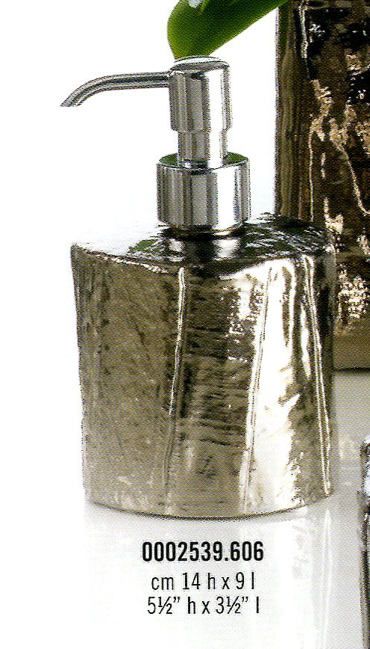
 | ПЛАН: WC  ЛИСТ № |  |  | ДАТА:  04.12.2014 |  |  |  | ОБЪЕКТ:  Жилое здание  Иордания, Амман |  |  | ПОМЕЩЕНИЕ:  3 этаж  Санузел 304
 | ТИП:  Дозатор высокий |  |  | ПОСТАВЩИК:  «VILLARI» |  |  |  | МОДЕЛЬ/АРТ.:  Модель: CAPRI  Арт.: 0003438.606
 | СОСТАВ/ОТДЕЛКА:  Finiture- cromo  Фурнитура –хром |  |  |  |  |  |  | КОЛ-ВО:  1шт. |  |  | КАТАЛОГ/СТРАНИЦА:
 | ПОМЕТКИ/ПРИМЕЧАНИЯ:
ТЕХНИЧЕСКАЯ СХЕМА/ РАЗМЕРЫ :

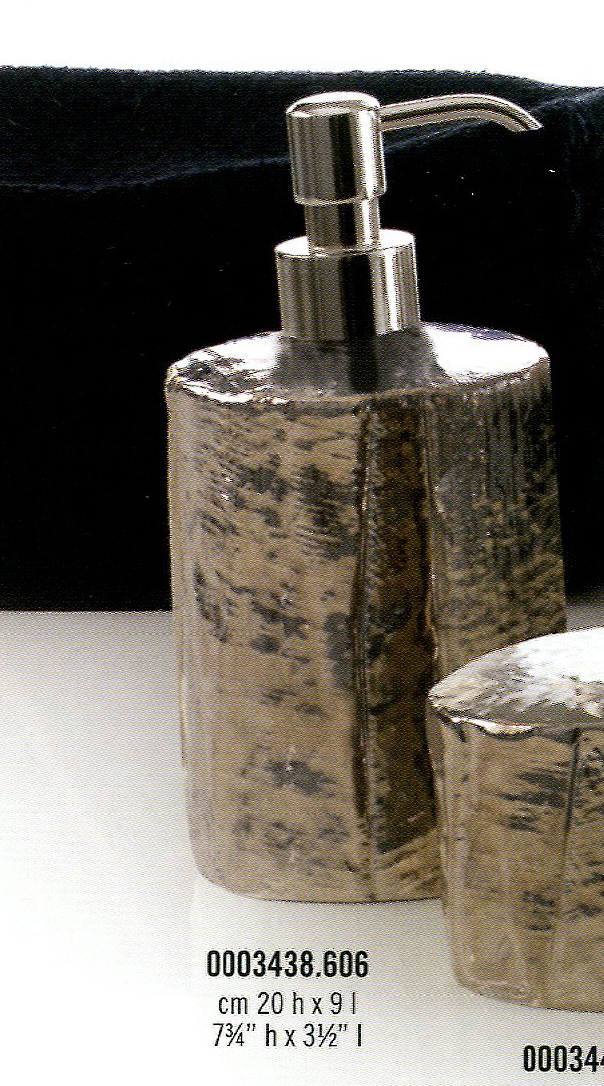
 | ПЛАН: WC  ЛИСТ № |  |  | ДАТА:  04.12.2014 |  |  |  | ОБЪЕКТ:  Жилое здание  Иордания, Амман |  |  | ПОМЕЩЕНИЕ:  3 этаж  Санузел 304
 | ТИП:  Шкатулка |  |  | ПОСТАВЩИК:  «VILLARI» |  |  |  | МОДЕЛЬ/АРТ.:  Модель: CAPRI  Арт.: 0003313.606
 | СОСТАВ/ОТДЕЛКА:  Finiture- cromo  Фурнитура –хром |  |  |  |  |  |  | КОЛ-ВО:  1шт. |  |  | КАТАЛОГ/СТРАНИЦА:
 | ПОМЕТКИ/ПРИМЕЧАНИЯ:
ТЕХНИЧЕСКАЯ СХЕМА/ РАЗМЕРЫ :

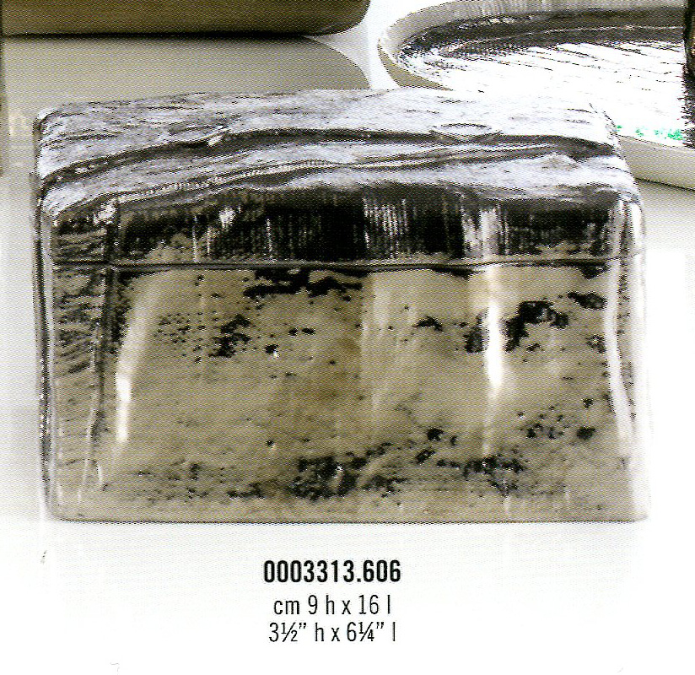
САНУЗЕЛ 313

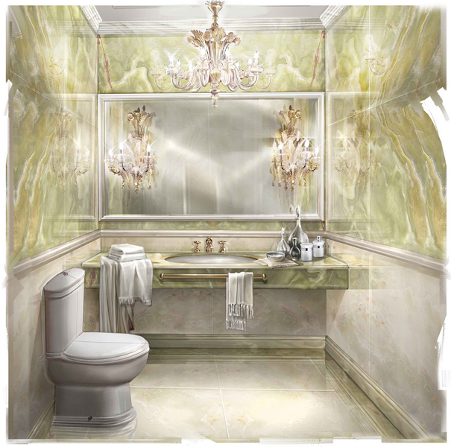
 | ПЛАН: WC  ЛИСТ № |  | ДАТА:  04.12.2014 |  |  |  |  | ОБЪЕКТ:  Жилое здание  Иордания, Амман |  |  | ПОМЕЩЕНИЕ:  3 этаж  Санузел 313
 | ТИП:  Раковина накладная |  | ПОСТАВЩИК:  «Gentry Home» |  |  |  |  | МОДЕЛЬ/АРТ.:  Модель: Victorian  Арт.: 2012
 | СОСТАВ/ОТДЕЛКА:  Finiture- Oro  Фурнитура –золото |  |  |  |  |  |  | КОЛ-ВО:  1шт. |  |  | КАТАЛОГ/СТРАНИЦА:
 | ПОМЕТКИ/ПРИМЕЧАНИЯ:
ТЕХНИЧЕСКАЯ СХЕМА/ РАЗМЕРЫ:
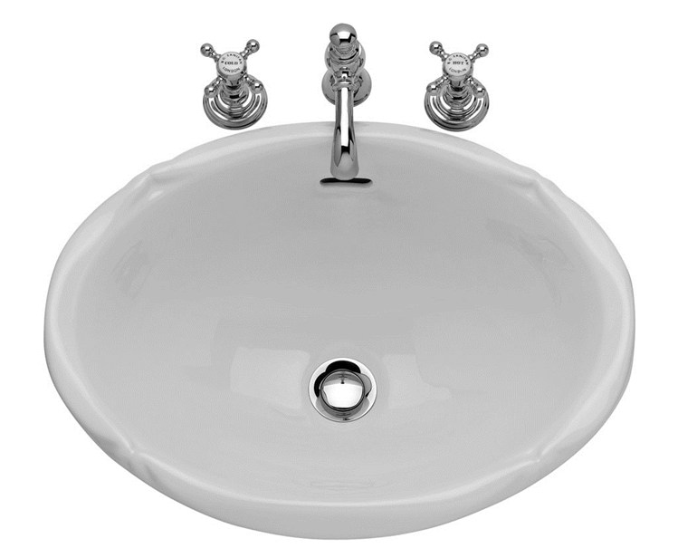
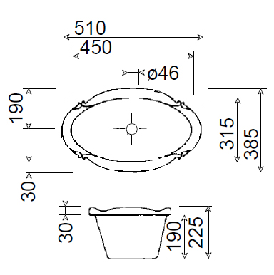
 | ПЛАН: WC  ЛИСТ № |  | ДАТА:  04.12.2014 |  |  |  |  | ОБЪЕКТ:  Жилое здание  Иордания, Амман |  |  | ПОМЕЩЕНИЕ:  3 этаж  Санузел 313
 | ТИП:  Унитаз напольный на инсталляции |  | ПОСТАВЩИК:  «Gentry Home» |  |  |  |  | МОДЕЛЬ/АРТ.:  Модель: HILLINGDON  Арт.: 1504
 | СОСТАВ/ОТДЕЛКА:  Finiture- Oro  Фурнитура – золото |  |  |  |  |  |  | КОЛ-ВО:  1шт. Vaso monoblocco |  |  | КАТАЛОГ/СТРАНИЦА:
 | ПОМЕТКИ/ПРИМЕЧАНИЯ:
ТЕХНИЧЕСКАЯ СХЕМА/ РАЗМЕРЫ: L 42.5 cm | H 84.5 cm | P 72 cm

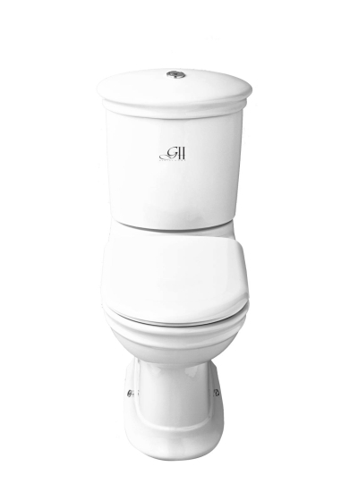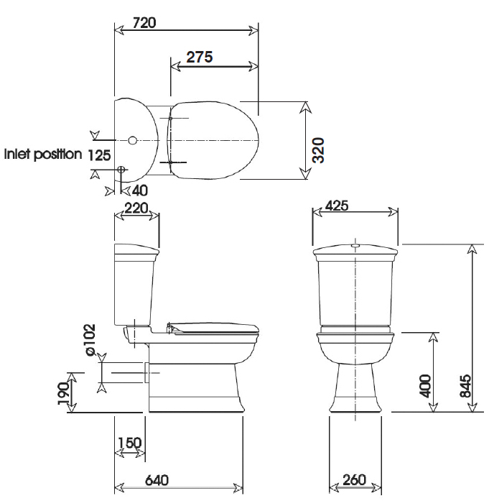

 | ПЛАН: WC  ЛИСТ № |  | ДАТА:  04.12.2014 |  |  |  |  | ОБЪЕКТ:  Жилое здание  Иордания, Амман |  |  | ПОМЕЩЕНИЕ:  3 этаж  Санузел 313
 | ТИП:  Смеситель для раковины |  | ПОСТАВЩИК:  «Gentry Home» |  |  |  |  | МОДЕЛЬ/АРТ.:  Модель: ASCOT  Арт.: 8749
 | СОСТАВ/ОТДЕЛКА:  Finiture- Oro  Фурнитура –золото |  |  |  |  |  |  | КОЛ-ВО:  1шт. |  |  | КАТАЛОГ/СТРАНИЦА:
 | ПОМЕТКИ/ПРИМЕЧАНИЯ:
ТЕХНИЧЕСКАЯ СХЕМА/ РАЗМЕРЫ:

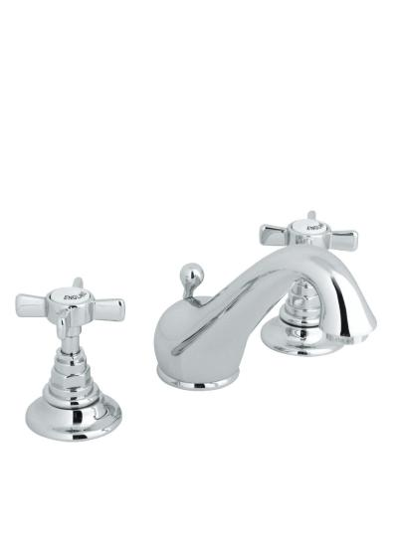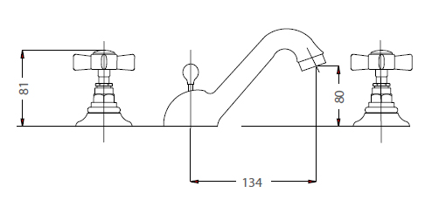
 | ПЛАН: WC  ЛИСТ № |  | ДАТА:  04.12.2014 |  |  |  |  | ОБЪЕКТ:  Жилое здание  Иордания, Амман |  |  | ПОМЕЩЕНИЕ:  3 этаж  Санузел 313
 | ТИП:  Гигиенический душ |  | ПОСТАВЩИК:  «BOSSINI» |  |  |  |  | МОДЕЛЬ/АРТ.:  Модель: NIKITA Duplex Doccia  Set doccia completo di: B00650 Nikita doccia a pulsante in ottone - E57000 rubinetto d’arresto con supporto doccia 1/2”M - A03045 flessibile ottone doppia aggraffatura cm 125
 | СОСТАВ/ОТДЕЛКА:  Finiture- Oro  Фурнитура –золото |  |  |  |  |  |  | КОЛ-ВО:  1шт. |  |  | КАТАЛОГ/СТРАНИЦА:  «BOSSINI»
 | ПОМЕТКИ/ПРИМЕЧАНИЯ:
ТЕХНИЧЕСКАЯ СХЕМА/ РАЗМЕРЫ:
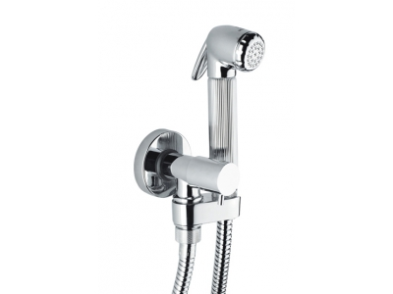
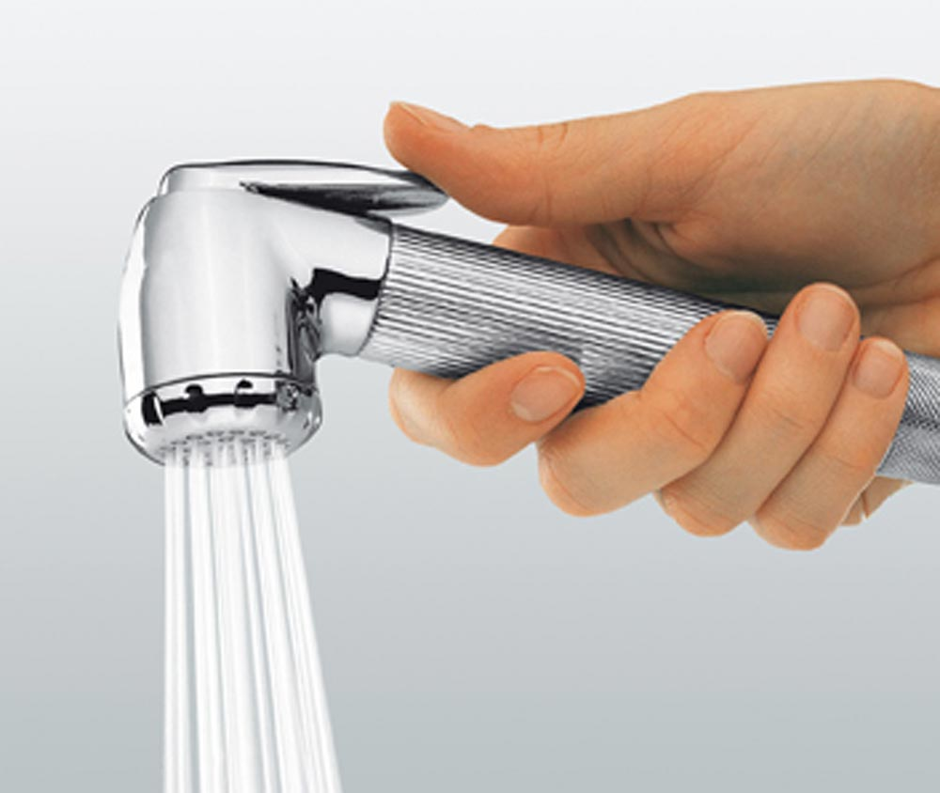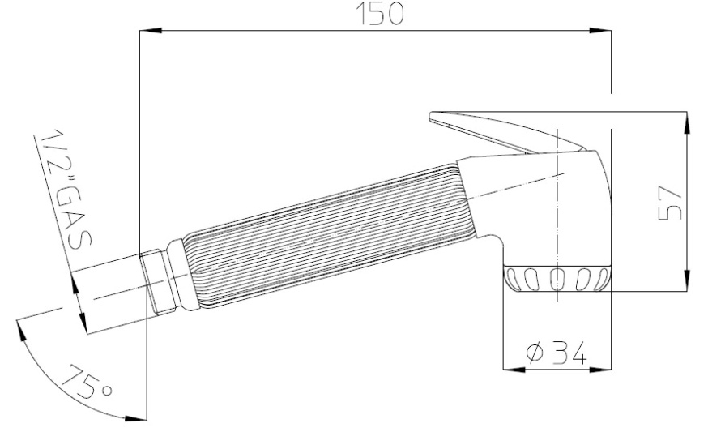

 | ПЛАН: WC  ЛИСТ № | ДАТА:  04.12.2014 |  | ОБЪЕКТ:  Жилое здание  Иордания, Амман | ПОМЕЩЕНИЕ:  3 этаж  Санузел 313
 | ТИП:  Мыльница к гигиенич. душу | ПОСТАВЩИК:  «Gentry Home» |  | МОДЕЛЬ/АРТ.:  Модель: QUEEN  Арт.: 10201
 | СОСТАВ/ОТДЕЛКА:  Finiture- Oro  Фурнитура –золото |  |  | КОЛ-ВО:  1шт. | КАТАЛОГ/СТРАНИЦА:
 | ПОМЕТКИ/ПРИМЕЧАНИЯ:
ТЕХНИЧЕСКАЯ СХЕМА/ РАЗМЕРЫ:

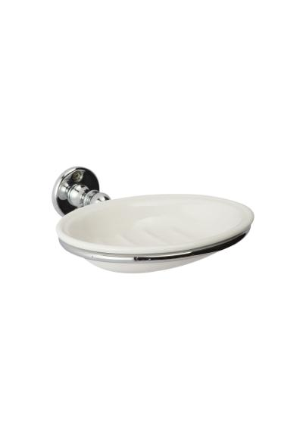
 | ПЛАН: WC  ЛИСТ № | ДАТА:  04.12.2014 |  | ОБЪЕКТ:  Жилое здание  Иордания, Амман | ПОМЕЩЕНИЕ:  3 этаж  Санузел 313
 | ТИП:  Штанга для полотенец (зона раковины) | ПОСТАВЩИК:  «Gentry Home» |  | МОДЕЛЬ/АРТ.:  Модель: QUEEN  Арт.: Asta singola 102131-G
 | СОСТАВ/ОТДЕЛКА:  Finiture- Oro  Фурнитура –золото |  |  | КОЛ-ВО:  1шт. | КАТАЛОГ/СТРАНИЦА:
ПОМЕТКИ/ПРИМЕЧАНИЯ:
60см
ТЕХНИЧЕСКАЯ СХЕМА/ РАЗМЕРЫ: 60см

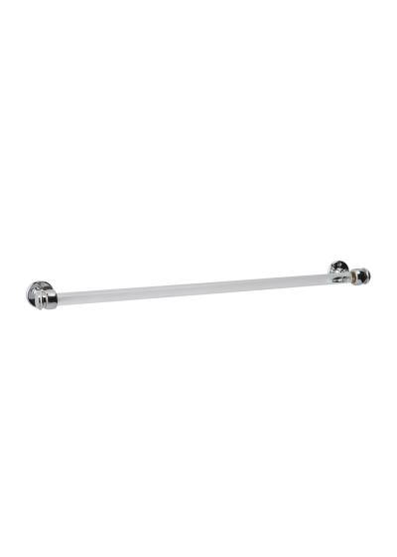
 | ПЛАН: WC  ЛИСТ № | ДАТА:  04.12.2014 |  | ОБЪЕКТ:  Жилое здание  Иордания, Амман | ПОМЕЩЕНИЕ:  3 этаж  Санузел 313
 | ТИП:  Ерш+полотенцедержатель в санузел | ПОСТАВЩИК:  «Gentry Home» |  | МОДЕЛЬ/АРТ.:  Модель: QUEEN  Арт.: 10271 Porta rotolo scopino
 | СОСТАВ/ОТДЕЛКА:  Finiture- Oro  Фурнитура –золото |  |  | КОЛ-ВО:  1шт. | КАТАЛОГ/СТРАНИЦА:
 | ПОМЕТКИ/ПРИМЕЧАНИЯ:
ТЕХНИЧЕСКАЯ СХЕМА/ РАЗМЕРЫ:

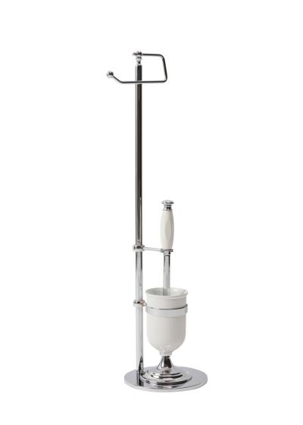
 | ПЛАН: WC  ЛИСТ № | ДАТА:  04.12.2014 |  | ОБЪЕКТ:  Жилое здание  Иордания, Амман | ПОМЕЩЕНИЕ:  3 этаж  Санузел 313
 | ТИП:  Кольцо для полотенца | ПОСТАВЩИК:  «Gentry Home» |  | МОДЕЛЬ/АРТ.:  Модель: QUEEN  Арт.: Anello 10216
 | СОСТАВ/ОТДЕЛКА:  Finiture- Oro  Фурнитура –золото |  |  | КОЛ-ВО:  1шт. | КАТАЛОГ/СТРАНИЦА:
 | ПОМЕТКИ/ПРИМЕЧАНИЯ:
ТЕХНИЧЕСКАЯ СХЕМА/ РАЗМЕРЫ:

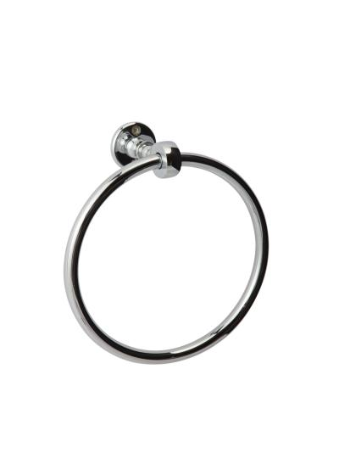
 | ПЛАН: WC  ЛИСТ № | ДАТА:  04.12.2014 |  | ОБЪЕКТ:  Жилое здание  Иордания, Амман | ПОМЕЩЕНИЕ:  3 этаж  Санузел 313
 | ТИП:  Крючок двойной | ПОСТАВЩИК:  «Gentry Home» |  | МОДЕЛЬ/АРТ.:  Модель: QUEEN  Арт.: Appendino 10211
 | СОСТАВ/ОТДЕЛКА:  Finiture- Oro  Фурнитура –золото |  |  | КОЛ-ВО:  2шт. | КАТАЛОГ/СТРАНИЦА:
 | ПОМЕТКИ/ПРИМЕЧАНИЯ:
ТЕХНИЧЕСКАЯ СХЕМА/ РАЗМЕРЫ:
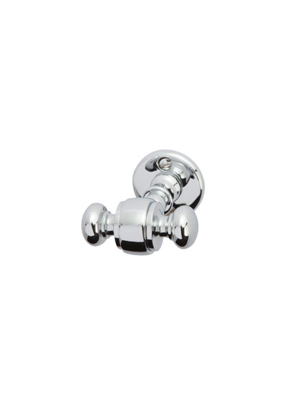
 | ПЛАН: WC  ЛИСТ № | ДАТА:  04.12.2014 |  | ОБЪЕКТ:  Жилое здание  Иордания, Амман | ПОМЕЩЕНИЕ:  3 этаж  Санузел 313
 | ТИП:  Ведро | ПОСТАВЩИК:  «VILLARI» |  | МОДЕЛЬ/АРТ.:  Модель: Marbella  Арт.: 4002535.602
 | СОСТАВ/ОТДЕЛКА:  Finiture- Oro  Фурнитура –золото |  |  | КОЛ-ВО:  1шт. | КАТАЛОГ/СТРАНИЦА:
 | ПОМЕТКИ/ПРИМЕЧАНИЯ:
ТЕХНИЧЕСКАЯ СХЕМА/ РАЗМЕРЫ: 35H*20L

 | ПЛАН: WC  ЛИСТ № | ДАТА:  04.12.2014 |  | ОБЪЕКТ:  Жилое здание  Иордания, Амман | ПОМЕЩЕНИЕ:  3 этаж  Санузел 313
 | ТИП:  Мыльница | ПОСТАВЩИК:  «VILLARI» |  | МОДЕЛЬ/АРТ.:  Модель: Marbella  Арт.: 0002884.602 (Oro lucido)
 | СОСТАВ/ОТДЕЛКА:  Finiture- Oro  Фурнитура –золото |  |  | КОЛ-ВО:  1шт. | КАТАЛОГ/СТРАНИЦА:
ПОМЕТКИ/ПРИМЕЧАНИЯ:
Внутренняя поверхность мыльницы золотая.
ТЕХНИЧЕСКАЯ СХЕМА/ РАЗМЕРЫ:
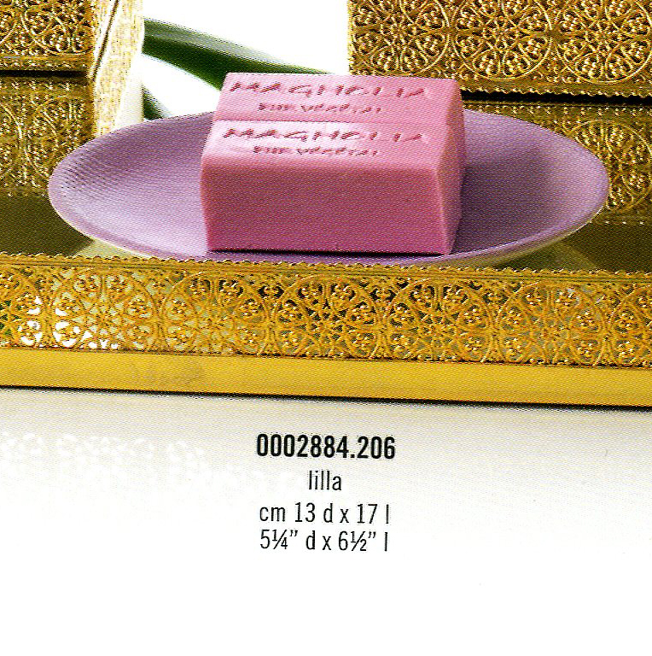
 | ПЛАН: WC  ЛИСТ № | ДАТА:  04.12.2014 |  | ОБЪЕКТ:  Жилое здание  Иордания, Амман | ПОМЕЩЕНИЕ:  3 этаж  Санузел 313
 | ТИП:  Стакан для зубных щеток | ПОСТАВЩИК:  «VILLARI» |  | МОДЕЛЬ/АРТ.:  Модель: Marbella  Арт.: 4002583.602
 | СОСТАВ/ОТДЕЛКА:  Finiture- Oro  Фурнитура –золото |  |  | КОЛ-ВО:  1шт. | КАТАЛОГ/СТРАНИЦА:
 | ПОМЕТКИ/ПРИМЕЧАНИЯ:
ТЕХНИЧЕСКАЯ СХЕМА/ РАЗМЕРЫ:

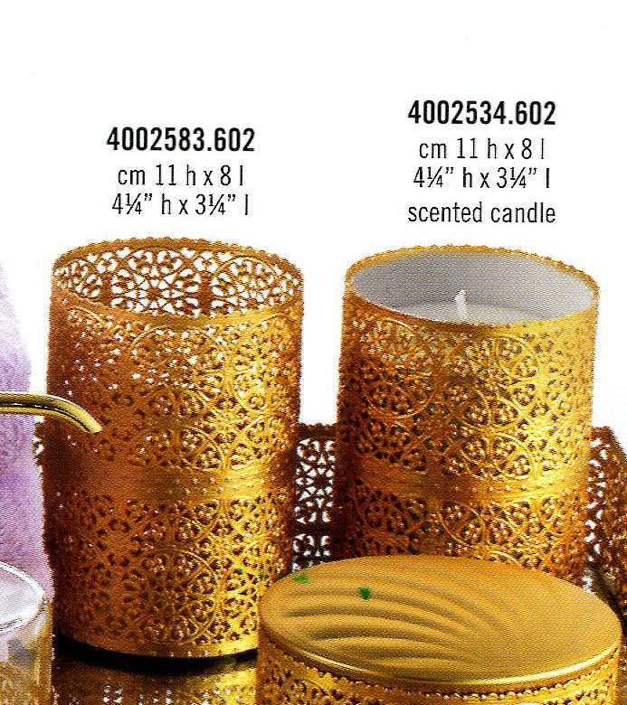
 | ПЛАН: WC  ЛИСТ № | ДАТА:  04.12.2014 |  | ОБЪЕКТ:  Жилое здание  Иордания, Амман | ПОМЕЩЕНИЕ:  3 этаж  Санузел 313
 | ТИП:  Дозатор для жидкого мыла | ПОСТАВЩИК:  «VILLARI» |  | МОДЕЛЬ/АРТ.:  Модель: Marbella  Арт.: 4002553.602+4002552.602
 | СОСТАВ/ОТДЕЛКА:  Finiture- Oro  Фурнитура –золото |  |  | КОЛ-ВО:  1+1шт. | КАТАЛОГ/СТРАНИЦА:
 | ПОМЕТКИ/ПРИМЕЧАНИЯ:
ТЕХНИЧЕСКАЯ СХЕМА/ РАЗМЕРЫ:

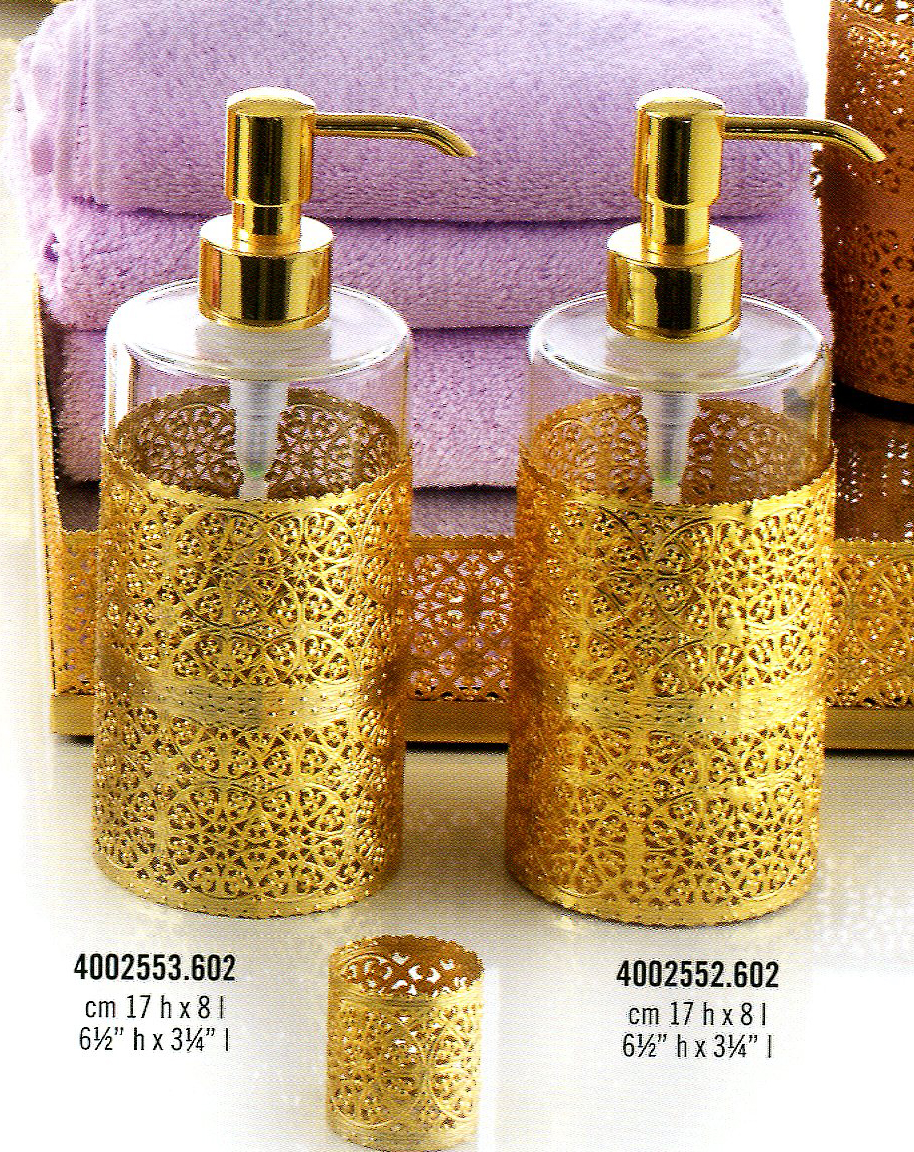
 | ПЛАН: WC  ЛИСТ № | ДАТА:  04.12.2014 |  | ОБЪЕКТ:  Жилое здание  Иордания, Амман | ПОМЕЩЕНИЕ:  3 этаж  Санузел 313
 | ТИП:  Банка для ватных дисков | ПОСТАВЩИК:  «VILLARI» |  | МОДЕЛЬ/АРТ.:  Модель: Marbella  Арт.: 4002555.602
 | СОСТАВ/ОТДЕЛКА:  Finiture- Oro  Фурнитура –золото |  |  | КОЛ-ВО:  1шт. | КАТАЛОГ/СТРАНИЦА:
 | ПОМЕТКИ/ПРИМЕЧАНИЯ:
ТЕХНИЧЕСКАЯ СХЕМА/ РАЗМЕРЫ:
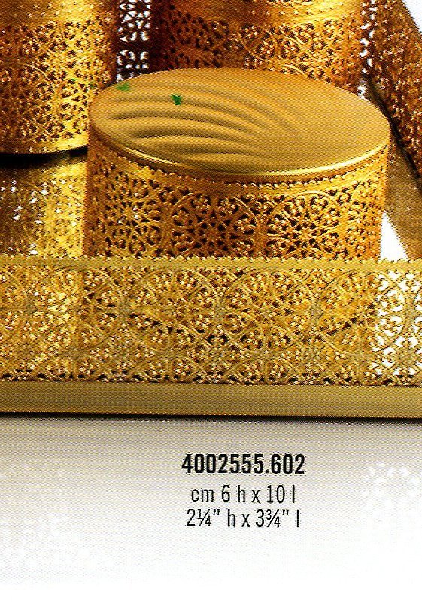
 | ПЛАН: WC  ЛИСТ № | ДАТА:  04.12.2014 |  | ОБЪЕКТ:  Жилое здание  Иордания, Амман | ПОМЕЩЕНИЕ:  3 этаж  Санузел 313
 | ТИП:  Салфетница | ПОСТАВЩИК:  «VILLARI» |  | МОДЕЛЬ/АРТ.:  Модель: Marbella  Арт.: 4002532.602
 | СОСТАВ/ОТДЕЛКА:  Finiture- Oro  Фурнитура –золото |  |  | КОЛ-ВО:  1шт. | КАТАЛОГ/СТРАНИЦА:
 | ПОМЕТКИ/ПРИМЕЧАНИЯ:
ТЕХНИЧЕСКАЯ СХЕМА/ РАЗМЕРЫ:

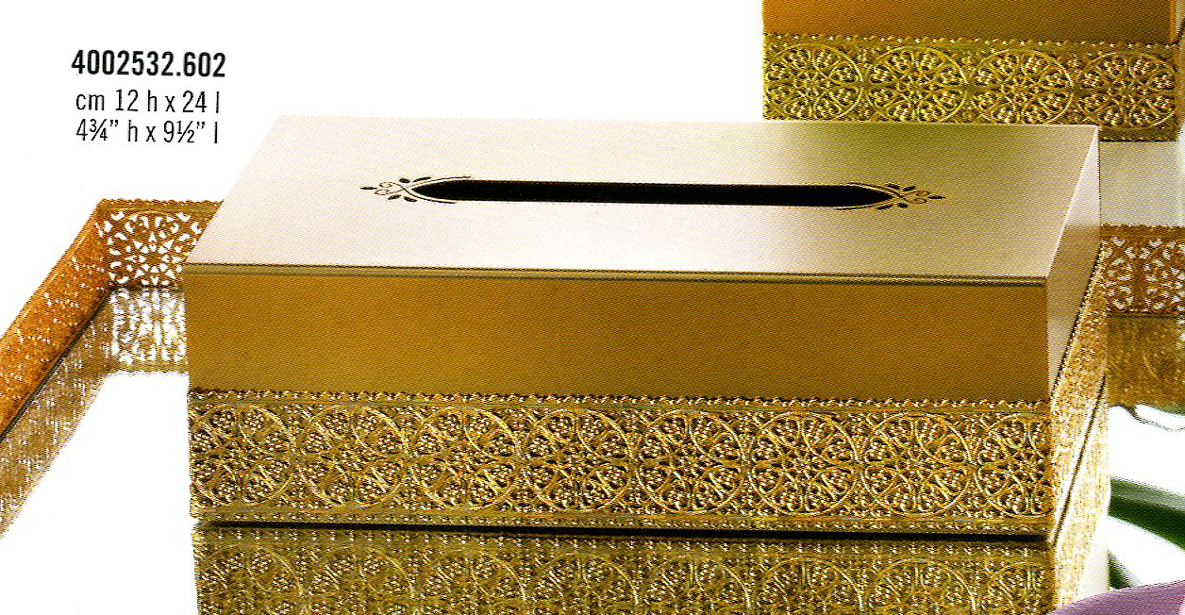
САНУЗЕЛ 313А

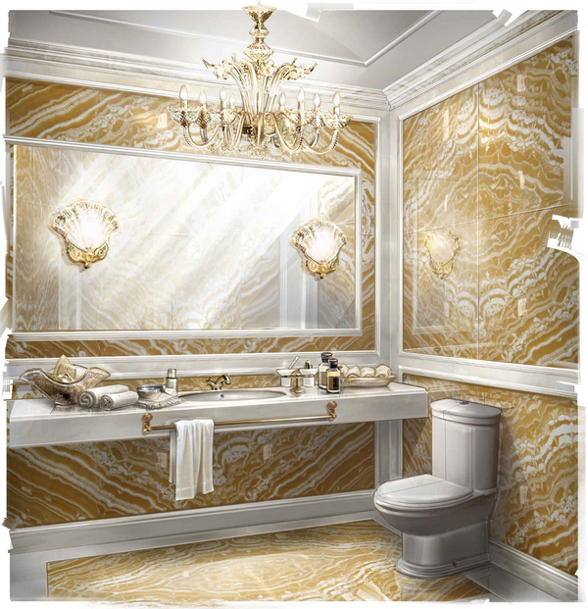
 | ПЛАН: WC  ЛИСТ № |  | ДАТА:  04.12.2014 | ОБЪЕКТ:  Жилое здание  Иордания, Амман | ПОМЕЩЕНИЕ:  3 этаж  Санузел 313 А
 | ТИП:  Раковина накладная |  | ПОСТАВЩИК:  «Gentry Home» | МОДЕЛЬ/АРТ.:  Модель: Victorian  Арт.: 2012
 | СОСТАВ/ОТДЕЛКА:  Finiture- Oro  Фурнитура –золото |  |  | КОЛ-ВО:  1шт. | КАТАЛОГ/СТРАНИЦА:
 | ПОМЕТКИ/ПРИМЕЧАНИЯ:
 | ТЕХНИЧЕСКАЯ СХЕМА/ РАЗМЕРЫ:
 | ПЛАН: WC  ЛИСТ № |  | ДАТА:  04.12.2014 | ОБЪЕКТ:  Жилое здание  Иордания, Амман | ПОМЕЩЕНИЕ:  3 этаж  Санузел 313 А
 | ТИП:  Унитаз напольный на инсталляции |  | ПОСТАВЩИК:  «Gentry Home» | МОДЕЛЬ/АРТ.:  Модель: HILLINGDON  Арт.: 1504
 | СОСТАВ/ОТДЕЛКА:  Finiture- Oro  Фурнитура – золото |  |  | КОЛ-ВО:  1шт. Vaso monoblocco | КАТАЛОГ/СТРАНИЦА:
 | ПОМЕТКИ/ПРИМЕЧАНИЯ:
 | ТЕХНИЧЕСКАЯ СХЕМА/ РАЗМЕРЫ: L 42.5 cm | H 84.5 cm | P 72 cm
 | ПЛАН: WC  ЛИСТ № |  | ДАТА:  04.12.2014 | ОБЪЕКТ:  Жилое здание  Иордания, Амман | ПОМЕЩЕНИЕ:  3 этаж  Санузел 313 А
 | ТИП:  Смеситель для раковины |  | ПОСТАВЩИК:  «Gentry Home» | МОДЕЛЬ/АРТ.:  Модель: ASCOT  Арт.: 8749
 | СОСТАВ/ОТДЕЛКА:  Finiture- Oro  Фурнитура –золото |  |  | КОЛ-ВО:  1шт. | КАТАЛОГ/СТРАНИЦА:
 | ПОМЕТКИ/ПРИМЕЧАНИЯ:
 | ТЕХНИЧЕСКАЯ СХЕМА/ РАЗМЕРЫ:
 | ПЛАН: WC  ЛИСТ № |  | ДАТА:  04.12.2014 | ОБЪЕКТ:  Жилое здание  Иордания, Амман | ПОМЕЩЕНИЕ:  3 этаж  Санузел 313 А
 | ТИП:  Гигиенический душ |  | ПОСТАВЩИК:  «BOSSINI» | МОДЕЛЬ/АРТ.:  Модель: NIKITA Duplex Doccia  Set doccia completo di: B00650 Nikita doccia a pulsante in ottone - E57000 rubinetto d’arresto con supporto doccia 1/2”M - A03045 flessibile ottone doppia aggraffatura cm 125
 | СОСТАВ/ОТДЕЛКА:  Finiture- Oro  Фурнитура –золото |  |  | КОЛ-ВО:  1шт. | КАТАЛОГ/СТРАНИЦА:  «BOSSINI»
 | ПОМЕТКИ/ПРИМЕЧАНИЯ:
 | ТЕХНИЧЕСКАЯ СХЕМА/ РАЗМЕРЫ:

 | ПЛАН: WC  ЛИСТ № | ДАТА:  04.12.2014 |  |  |  |  | ОБЪЕКТ:  Жилое здание  Иордания, Амман |  | ПОМЕЩЕНИЕ:  3 этаж  Санузел 313 А
 | ТИП:  Мыльница к гигиенич. душу | ПОСТАВЩИК:  «Gentry Home» |  |  |  |  | МОДЕЛЬ/АРТ.:  Модель: QUEEN  Арт.: 10201
 | СОСТАВ/ОТДЕЛКА:  Finiture- Oro  Фурнитура –золото |  |  |  |  |  | КОЛ-ВО:  1шт. |  | КАТАЛОГ/СТРАНИЦА:
 | ПОМЕТКИ/ПРИМЕЧАНИЯ:
 | ТЕХНИЧЕСКАЯ СХЕМА/ РАЗМЕРЫ:
 | ПЛАН: WC  ЛИСТ № | ДАТА:  04.12.2014 |  |  |  |  | ОБЪЕКТ:  Жилое здание  Иордания, Амман |  | ПОМЕЩЕНИЕ:  3 этаж  Санузел 313 А
 | ТИП:  Штанга для полотенец (зона раковины) | ПОСТАВЩИК:  «Gentry Home» |  |  |  |  | МОДЕЛЬ/АРТ.:  Модель: QUEEN  Арт.: Asta singola 10231G
 | СОСТАВ/ОТДЕЛКА:  Finiture- Oro  Фурнитура –золото |  |  |  |  |  | КОЛ-ВО:  2шт. |  | КАТАЛОГ/СТРАНИЦА:
ПОМЕТКИ/ПРИМЕЧАНИЯ:
60см!!!
 | ТЕХНИЧЕСКАЯ СХЕМА/ РАЗМЕРЫ: 60см
 | ПЛАН: WC  ЛИСТ № | ДАТА:  04.12.2014 |  |  |  |  | ОБЪЕКТ:  Жилое здание  Иордания, Амман |  | ПОМЕЩЕНИЕ:  3 этаж  Санузел 313 А
 | ТИП:  Ерш+полотенцедержатель в санузел | ПОСТАВЩИК:  «Gentry Home» |  |  |  |  | МОДЕЛЬ/АРТ.:  Модель: QUEEN  Арт.: Porta rotolo scopino 10271
 | СОСТАВ/ОТДЕЛКА:  Finiture- Oro  Фурнитура –золото |  |  |  |  |  | КОЛ-ВО:  1шт. |  | КАТАЛОГ/СТРАНИЦА:
 | ПОМЕТКИ/ПРИМЕЧАНИЯ:
 | ТЕХНИЧЕСКАЯ СХЕМА/ РАЗМЕРЫ:
 | ПЛАН: WC  ЛИСТ № | ДАТА:  04.12.2014 |  |  |  |  | ОБЪЕКТ:  Жилое здание  Иордания, Амман |  | ПОМЕЩЕНИЕ:  3 этаж  Санузел 313 А
 | ТИП:  Кольцо для полотенца | ПОСТАВЩИК:  «Gentry Home» |  |  |  |  | МОДЕЛЬ/АРТ.:  Модель: QUEEN  Арт.: Anello 10216
 | СОСТАВ/ОТДЕЛКА:  Finiture- Oro  Фурнитура –золото |  |  |  |  |  | КОЛ-ВО:  1шт. |  | КАТАЛОГ/СТРАНИЦА:
 | ПОМЕТКИ/ПРИМЕЧАНИЯ:
 | ТЕХНИЧЕСКАЯ СХЕМА/ РАЗМЕРЫ:
 | ПЛАН: WC  ЛИСТ № | ДАТА:  04.12.2014 |  |  |  |  | ОБЪЕКТ:  Жилое здание  Иордания, Амман |  | ПОМЕЩЕНИЕ:  3 этаж  Санузел 313 А
 | ТИП:  Крючок двойной | ПОСТАВЩИК:  «Gentry Home» |  |  |  |  | МОДЕЛЬ/АРТ.:  Модель: QUEEN  Арт.: Appendino 10211
 | СОСТАВ/ОТДЕЛКА:  Finiture- Oro  Фурнитура –золото |  |  |  |  |  | КОЛ-ВО:  2шт. |  | КАТАЛОГ/СТРАНИЦА:
 | ПОМЕТКИ/ПРИМЕЧАНИЯ:
 | ТЕХНИЧЕСКАЯ СХЕМА/ РАЗМЕРЫ:
 | ПЛАН: WC  ЛИСТ № | ДАТА:  04.12.2014 |  |  |  |  | ОБЪЕКТ:  Жилое здание  Иордания, Амман |  | ПОМЕЩЕНИЕ:  3 этаж  Санузел 313 А
 | ТИП:  Ведро для мусора | ПОСТАВЩИК:  «POMDOR» |  |  |  |  | МОДЕЛЬ/АРТ.:  Модель: WASTE BIN  Арт.: 1395
 | СОСТАВ/ОТДЕЛКА:  Finiture- Oro  Фурнитура –золото |  |  |  |  |  | КОЛ-ВО:  1шт. |  | КАТАЛОГ/СТРАНИЦА:
 | ПОМЕТКИ/ПРИМЕЧАНИЯ:
ТЕХНИЧЕСКАЯ СХЕМА/ РАЗМЕРЫ : (24x19x19см)

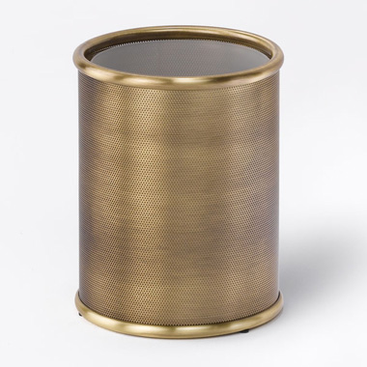
 | ПЛАН: WC  ЛИСТ № | ДАТА:  04.12.2014 |  |  |  |  | ОБЪЕКТ:  Жилое здание  Иордания, Амман |  | ПОМЕЩЕНИЕ:  3 этаж  Санузел 313 А
 | ТИП:  Ваза | ПОСТАВЩИК:  «VILLARI» |  |  |  |  | МОДЕЛЬ/АРТ.:  Модель: PORTO CERVO  Арт.: 0003464.02
 | СОСТАВ/ОТДЕЛКА:  Finiture- Oro  Фурнитура –золото |  |  |  |  |  | КОЛ-ВО:  1шт. |  | КАТАЛОГ/СТРАНИЦА:
 | ПОМЕТКИ/ПРИМЕЧАНИЯ:
ТЕХНИЧЕСКАЯ СХЕМА/ РАЗМЕРЫ: 28H*23L
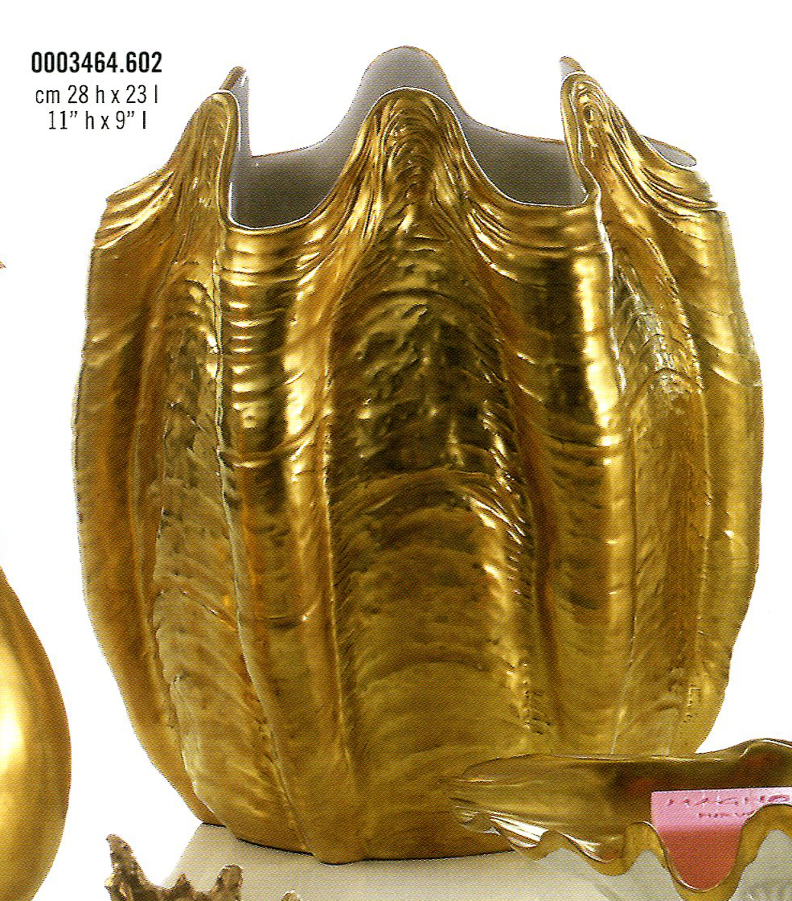
 | ПЛАН: WC  ЛИСТ № | ДАТА:  04.12.2014 |  |  |  |  | ОБЪЕКТ:  Жилое здание  Иордания, Амман |  | ПОМЕЩЕНИЕ:  3 этаж  Санузел 313 А
 | ТИП:  Мыльница | ПОСТАВЩИК:  «VILLARI» |  |  |  |  | МОДЕЛЬ/АРТ.:  Модель: PORTO CERVO  Арт.: 0000919.602
 | СОСТАВ/ОТДЕЛКА:  Finiture- Oro  Фурнитура –золото |  |  |  |  |  | КОЛ-ВО:  1шт. |  | КАТАЛОГ/СТРАНИЦА:
 | ПОМЕТКИ/ПРИМЕЧАНИЯ:
ТЕХНИЧЕСКАЯ СХЕМА/ РАЗМЕРЫ:

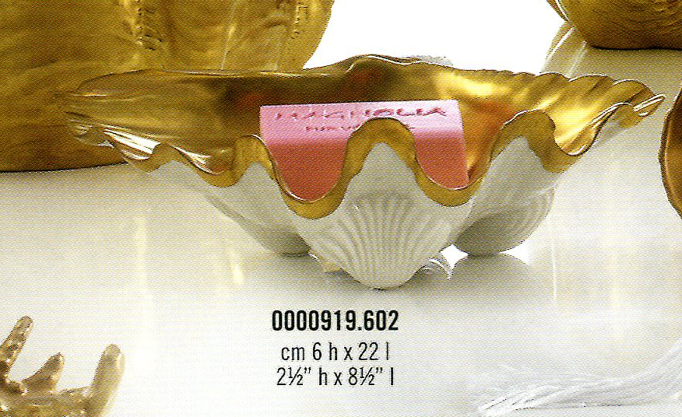
 | ПЛАН: WC  ЛИСТ № | ДАТА:  04.12.2014 |  |  |  |  | ОБЪЕКТ:  Жилое здание  Иордания, Амман |  | ПОМЕЩЕНИЕ:  3 этаж  Санузел 313 А
 | ТИП:  Дозатор для жидкого мыла | ПОСТАВЩИК:  «VILLARI» |  |  |  |  | МОДЕЛЬ/АРТ.:  Модель: PORTO CERVO  Арт.: 0003361.602+0003362.602
 | СОСТАВ/ОТДЕЛКА:  Finiture- Oro  Фурнитура –золото |  |  |  |  |  | КОЛ-ВО:  1+1шт. |  | КАТАЛОГ/СТРАНИЦА:
 | ПОМЕТКИ/ПРИМЕЧАНИЯ:
ТЕХНИЧЕСКАЯ СХЕМА/ РАЗМЕРЫ:

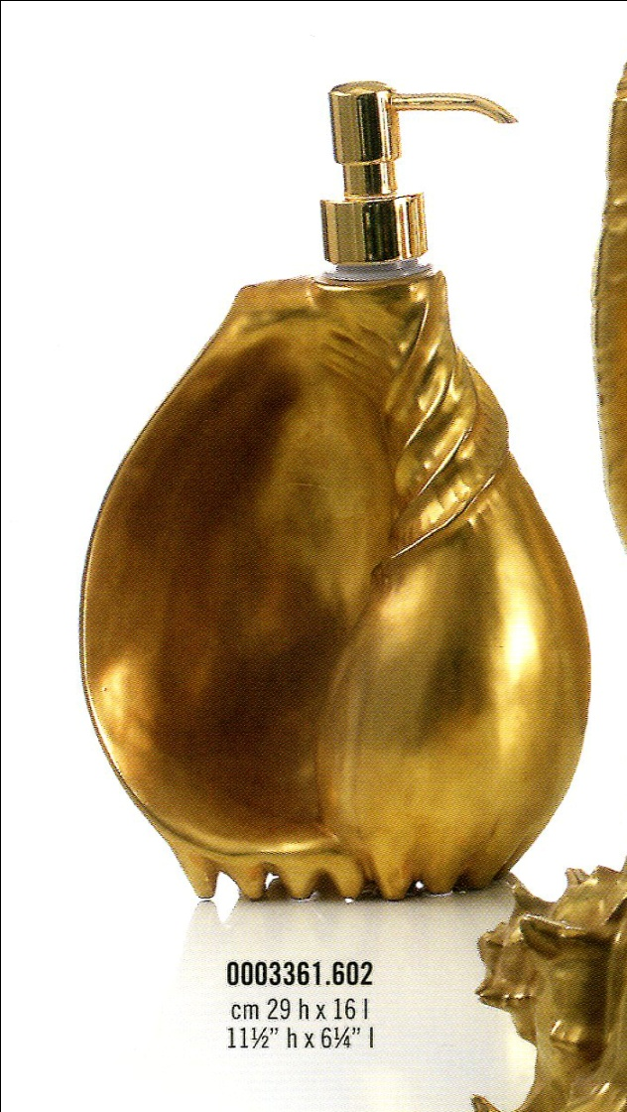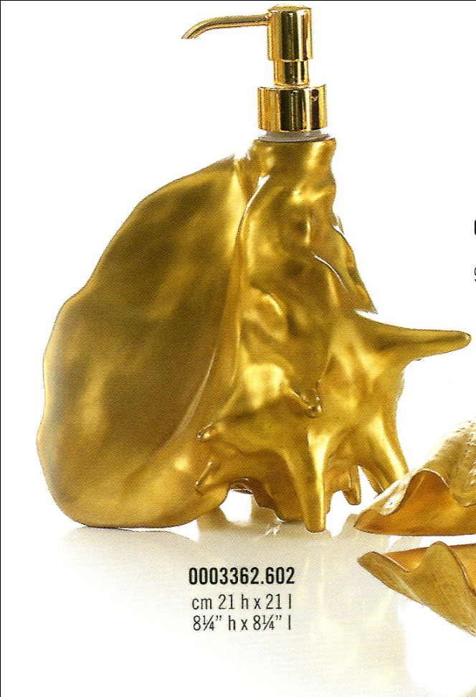
 | ПЛАН: WC  ЛИСТ № | ДАТА:  04.12.2014 |  |  |  |  | ОБЪЕКТ:  Жилое здание  Иордания, Амман |  | ПОМЕЩЕНИЕ:  3 этаж  Санузел 313 А
 | ТИП:  Подставка для зубной щетки | ПОСТАВЩИК:  «VILLARI» |  |  |  |  | МОДЕЛЬ/АРТ.:  Модель: PORTO CERVO  Арт.: 0002416.602
 | СОСТАВ/ОТДЕЛКА:  Finiture- Oro  Фурнитура –золото |  |  |  |  |  | КОЛ-ВО:  1шт. |  | КАТАЛОГ/СТРАНИЦА:
 | ПОМЕТКИ/ПРИМЕЧАНИЯ:
ТЕХНИЧЕСКАЯ СХЕМА/ РАЗМЕРЫ:

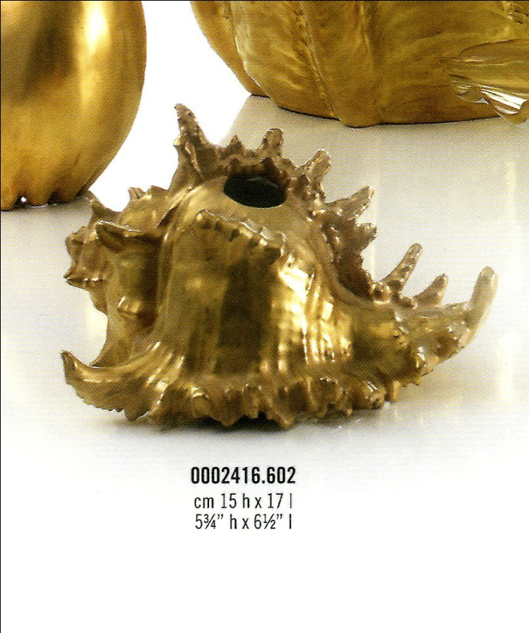
 | ПЛАН: WC  ЛИСТ № | ДАТА:  04.12.2014 |  |  |  |  | ОБЪЕКТ:  Жилое здание  Иордания, Амман |  | ПОМЕЩЕНИЕ:  3 этаж  Санузел 313 А
 | ТИП:  Хранение полотенец | ПОСТАВЩИК:  «VILLARI» |  |  |  |  | МОДЕЛЬ/АРТ.:  Модель: PORTO CERVO  Арт.: 0000958.602
 | СОСТАВ/ОТДЕЛКА:  Finiture- Oro  Фурнитура –золото |  |  |  |  |  | КОЛ-ВО:  1шт. |  | КАТАЛОГ/СТРАНИЦА:
 | ПОМЕТКИ/ПРИМЕЧАНИЯ:
ТЕХНИЧЕСКАЯ СХЕМА/ РАЗМЕРЫ:

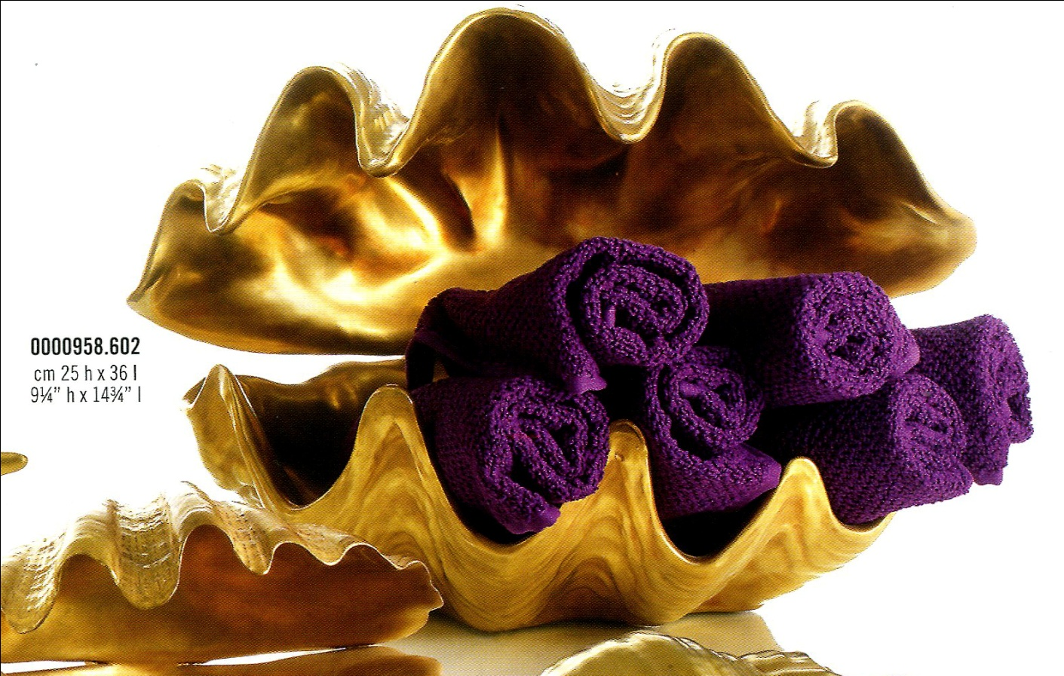
САНУЗЕЛ 317

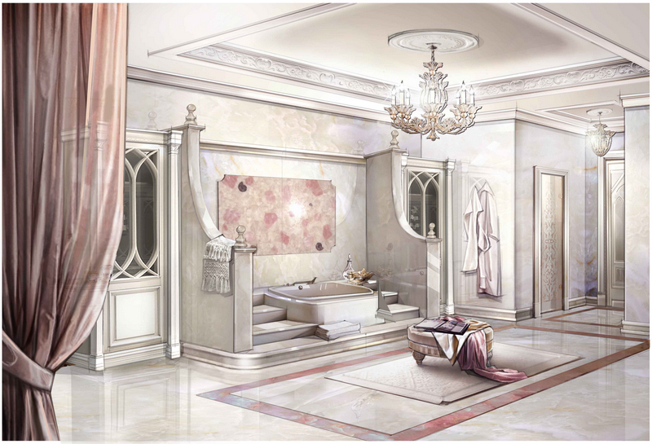

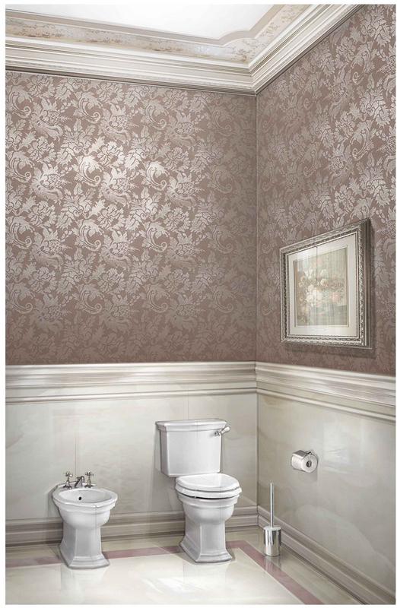
 | ПЛАН: WC  ЛИСТ № | ДАТА:  04.12.2014 |  |  |  |  | ОБЪЕКТ:  Жилое здание  Иордания, Амман |  | ПОМЕЩЕНИЕ:  3 этаж  Санузел 317
 | ТИП:  Ванна встраиваемая | ПОСТАВЩИК:  «HOESH» |  |  |  |  | МОДЕЛЬ/АРТ.:  Модель: FOSTER  Арт.: 6476010
 | СОСТАВ/ОТДЕЛКА:  Finiture- cromo  Фурнитура –хром |  |  |  |  |  | КОЛ-ВО:  1шт. |  | КАТАЛОГ/СТРАНИЦА:
ПОМЕТКИ/ПРИМЕЧАНИЯ:
Заказать в полной комплектации с гидромассажем!!!!
Объём ванны:200л
Монтажная высота ванны с гидромассажем: 620-660 мм
 | ТЕХНИЧЕСКАЯ СХЕМА/ РАЗМЕРЫ : 190*98*45см
 | ПЛАН: WC  ЛИСТ № | ДАТА:  04.12.2014 |  |  |  |  | ОБЪЕКТ:  Жилое здание  Иордания, Амман |  | ПОМЕЩЕНИЕ:  3 этаж  Санузел 317
 | ТИП:  Унитаз напольный | ПОСТАВЩИК:  «VILLEROY BOCH» |  |  |  |  | МОДЕЛЬ/АРТ.:  Модель: Amadea  Арт.: 7695 10 XX
 | СОСТАВ/ОТДЕЛКА:  Finiture- cromo  Фурнитура –хром |  |  |  |  |  | КОЛ-ВО:  1шт. |  | КАТАЛОГ/СТРАНИЦА:
ПОМЕТКИ/ПРИМЕЧАНИЯ:
Заказать в полной комплектации для подключения!!!! +Сиденье для унитаза с функцией Quick Release и Soft Closing.

 | ТЕХНИЧЕСКАЯ СХЕМА/ РАЗМЕРЫ : 365 x 700 mm, 30 kg
 | ПЛАН: WC  ЛИСТ № | ДАТА:  04.12.2014 |  |  |  |  | ОБЪЕКТ:  Жилое здание  Иордания, Амман |  | ПОМЕЩЕНИЕ:  3 этаж  Санузел 317
 | ТИП:  Биде напольное | ПОСТАВЩИК:  «VILLEROY BOCH» |  |  |  |  | МОДЕЛЬ/АРТ.:  Модель: Amadea  Арт.: 7485 00 XX
 | СОСТАВ/ОТДЕЛКА:  Finiture- cromo  Фурнитура –хром |  |  |  |  |  | КОЛ-ВО:  1шт. |  | КАТАЛОГ/СТРАНИЦА:
 | ПОМЕТКИ/ПРИМЕЧАНИЯ:
 | ТЕХНИЧЕСКАЯ СХЕМА/ РАЗМЕРЫ : 365 x 700 mm, 30 kg
 | ПЛАН: WC  ЛИСТ № |  |  | ДАТА:  04.12.2014 |  |  | ОБЪЕКТ:  Жилое здание  Иордания, Амман |  | ПОМЕЩЕНИЕ:  3 этаж  Санузел 317
 | ТИП:  Смеситель для раковины (каскад) и 2 ручки |  |  | ПОСТАВЩИК:  «THG» |  |  | МОДЕЛЬ/АРТ.:  Модель: Panthere clear crystal + ELLIPSE  Арт.: A44-A02-170F( излив-каскад)+  A2H-A02-36( запорный вентиль)
 | СОСТАВ/ОТДЕЛКА:  Finiture- cromo clear crystal  Фурнитура –хром |  |  |  |  |  | КОЛ-ВО:  1каскад+2запорных вентеля |  | КАТАЛОГ/СТРАНИЦА:
ПОМЕТКИ/ПРИМЕЧАНИЯ:
Заказать в полной комплектации для подключения!!!!

ТЕХНИЧЕСКАЯ СХЕМА/ РАЗМЕРЫ :

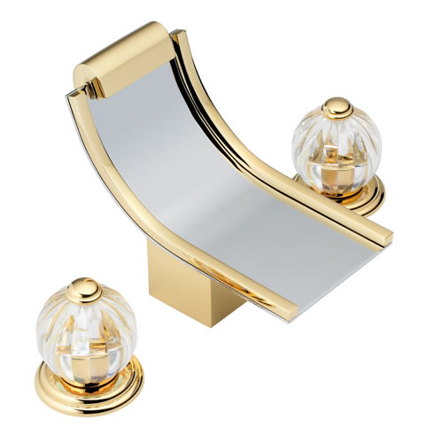

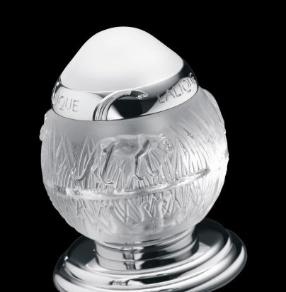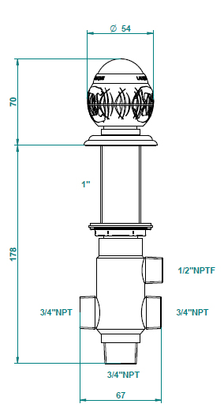
 | ПЛАН: WC  ЛИСТ № | ДАТА:  04.12.2014 |  |  |  |  | ОБЪЕКТ:  Жилое здание  Иордания, Амман |  | ПОМЕЩЕНИЕ:  3 этаж  Санузел 317
 | ТИП:  Смеситель для биде | ПОСТАВЩИК:  «Grohe» |  |  |  |  | МОДЕЛЬ/АРТ.:  Модель: ESSENSE  Арт.: 32935000
 | СОСТАВ/ОТДЕЛКА:  Finiture- cromo  Фурнитура –хром |  |  |  |  |  | КОЛ-ВО:  1шт. |  | КАТАЛОГ/СТРАНИЦА:
 | ПОМЕТКИ/ПРИМЕЧАНИЯ:
 | ТЕХНИЧЕСКАЯ СХЕМА/ РАЗМЕРЫ :
 | ПЛАН: WC  ЛИСТ № |  |  | ДАТА:  04.12.2014 |  |  | ОБЪЕКТ:  Жилое здание  Иордания, Амман |  | ПОМЕЩЕНИЕ:  3 этаж  Санузел 317
 | ТИП:  Смеситель для ванны с ручным душем и каскадом |  |  | ПОСТАВЩИК:  «THG» |  |  | МОДЕЛЬ/АРТ.:  Модель: Panthere clear crystal+ ELLIPSE 400MM  Арт.: A44.29NIA/D-A02(излив-каскад)+A2K-A02-36(переключающий вентиль)+A2K-A02-60A(ручной душ)
 | СОСТАВ/ОТДЕЛКА:  Finiture- cromo+ clear crystal  Фурнитура –хром |  |  |  |  |  | КОЛ-ВО:  1шт. |  | КАТАЛОГ/СТРАНИЦА:
ПОМЕТКИ/ПРИМЕЧАНИЯ:
Заказать в полной комплектации для подключения!!!!
3 переключателя + ручной душ + каскад!!!
 | ТЕХНИЧЕСКАЯ СХЕМА/ РАЗМЕРЫ :
 | ПЛАН: WC  ЛИСТ № |  |  |  | ДАТА:  04.12.2014 |  | ОБЪЕКТ:  Жилое здание  Иордания, Амман |  | ПОМЕЩЕНИЕ:  3 этаж  Санузел 317
 | ТИП:  Комплект в душевую (ручной+потолочый душ) |  |  |  | ПОСТАВЩИК:  «THG» |  | МОДЕЛЬ/АРТ.:  Модель: Panthere clear crystal  Арт.: A2H-A02-15EN16EM+G008200N(термостат) + A2H-A02-52( ручн. душ)+A2H-A02-30 CUBARRESTO(вентиль)
 | СОСТАВ/ОТДЕЛКА:  Finiture- cromo+ clear crystal  Фурнитура –хром |  |  |  |  |  | КОЛ-ВО: |  | КАТАЛОГ/СТРАНИЦА:
ПОМЕТКИ/ПРИМЕЧАНИЯ:
Заказать в полной комплектации для подключения!!!!
4 переключателя +1 термостат + 1ручной душ!!!
 | ТЕХНИЧЕСКАЯ СХЕМА/ РАЗМЕРЫ :
 | ПЛАН: WC  ЛИСТ № |  |  |  | ДАТА:  04.12.2014 |  | ОБЪЕКТ:  Жилое здание  Иордания, Амман |  | ПОМЕЩЕНИЕ:  3 этаж  Санузел 317
 | ТИП:  Тропический душ |  |  |  | ПОСТАВЩИК:  «HANSGROHE» |  | МОДЕЛЬ/АРТ.:  Модель: ShowerHeaven 970 x 970 мм, с подсветкой, ¾’  Арт.: 10623800
 | СОСТАВ/ОТДЕЛКА:  Finiture- cromo  Фурнитура –хром |  |  |  |  |  | КОЛ-ВО:  1шт. |  | КАТАЛОГ/СТРАНИЦА:
ПОМЕТКИ/ПРИМЕЧАНИЯ:
Заказать в полной комплектации для подключения!!!!

ТЕХНИЧЕСКАЯ СХЕМА/ РАЗМЕРЫ :

размер душевого диска: 970 x 970 мм
тип струи: RainAir (дождевая струя, обогащенная воздухом), обычная струя, ламинарная струя
расход воды для струи RainAir (при 3 бар): 20.6 л/мин
расход воды для обычной струи (при 3 бар): 33.3 л/мин
расход воды для ламинарной струи: 15.6 л/мин
Управление тремя зонами струй осуществляется посредством трех вентилей или одного переключающего вентиля с тремя ответвлениями, управление по одному или в комбинации

 | ПЛАН: WC  ЛИСТ № |  |  |  | ДАТА:  04.12.2014 |  | ОБЪЕКТ:  Жилое здание  Иордания, Амман |  | ПОМЕЩЕНИЕ:  3 этаж  Санузел 317
 | ТИП:  Полотенцесушитель |  |  |  | ПОСТАВЩИК:  «GENTRY HOME» |  | МОДЕЛЬ/АРТ.:  Модель: TERMOARREDO  Арт.: Rope 9055
 | СОСТАВ/ОТДЕЛКА:  Finiture- cromo  Фурнитура –хром |  |  |  |  |  | КОЛ-ВО:  1шт. |  | КАТАЛОГ/СТРАНИЦА:
ПОМЕТКИ/ПРИМЕЧАНИЯ:
Электрический.
 | ТЕХНИЧЕСКАЯ СХЕМА/ РАЗМЕРЫ : L 47.5/57cm | H 77.5/85.6 cm | P 12.5 cm
 | ПЛАН: WC  ЛИСТ № |  |  |  | ДАТА:  04.12.2014 |  | ОБЪЕКТ:  Жилое здание  Иордания, Амман |  | ПОМЕЩЕНИЕ:  3 этаж  Санузел 317
 | ТИП:  Полка угловая в душевую малая |  |  |  | ПОСТАВЩИК:  «POMDOR» |  | МОДЕЛЬ/АРТ.:  Модель: CORNER RACK SOAP DISH  Арт.: 146031
 | СОСТАВ/ОТДЕЛКА:  Finiture- cromo  Фурнитура –хром |  |  |  |  |  | КОЛ-ВО:  2шт. |  | КАТАЛОГ/СТРАНИЦА:
 | ПОМЕТКИ/ПРИМЕЧАНИЯ:
ТЕХНИЧЕСКАЯ СХЕМА/ РАЗМЕРЫ : (15x15x4)

(15x15x4)

 | ПЛАН: WC  ЛИСТ № |  |  |  | ДАТА:  04.12.2014 |  | ОБЪЕКТ:  Жилое здание  Иордания, Амман |  | ПОМЕЩЕНИЕ:  3 этаж  Санузел 317
 | ТИП:  Полка угловая в душевую большая |  |  |  | ПОСТАВЩИК:  «POMDOR» |  | МОДЕЛЬ/АРТ.:  Модель: CORNER RACK SOAP DISH  Арт.: 146032
 | СОСТАВ/ОТДЕЛКА:  Finiture- cromo  Фурнитура –хром |  |  |  |  |  | КОЛ-ВО:  2шт. |  | КАТАЛОГ/СТРАНИЦА:
 | ПОМЕТКИ/ПРИМЕЧАНИЯ:
 | ТЕХНИЧЕСКАЯ СХЕМА/ РАЗМЕРЫ : (20x20x8)
 | ПЛАН: WC  ЛИСТ № |  |  |  |  | ДАТА:  04.12.2014 | ОБЪЕКТ:  Жилое здание  Иордания, Амман |  | ПОМЕЩЕНИЕ:  3 этаж  Санузел 317
 | ТИП:  Крючок двойной |  |  |  |  | ПОСТАВЩИК:  «THG» | МОДЕЛЬ/АРТ.:  Модель: Panthere clear crystal  Art. A2H-A02-510
 | СОСТАВ/ОТДЕЛКА:  Finiture- cromo + clear crystal  Фурнитура –хром |  |  |  |  |  | КОЛ-ВО:  6шт. |  | КАТАЛОГ/СТРАНИЦА:
 | ПОМЕТКИ/ПРИМЕЧАНИЯ:
 | ТЕХНИЧЕСКАЯ СХЕМА/ РАЗМЕРЫ:
 | ПЛАН: WC  ЛИСТ № |  |  |  |  | ДАТА:  04.12.2014 | ОБЪЕКТ:  Жилое здание  Иордания, Амман |  | ПОМЕЩЕНИЕ:  3 этаж  Санузел 317
 | ТИП:  Мыльница настенная для биде |  |  |  |  | ПОСТАВЩИК:  «THG» | МОДЕЛЬ/АРТ.:  Модель: Panthere clear crystal  Art. A2H-A02-500
 | СОСТАВ/ОТДЕЛКА:  Finiture- cromo + clear crystal  Фурнитура –хром |  |  |  |  |  | КОЛ-ВО:  1шт. |  | КАТАЛОГ/СТРАНИЦА:
 | ПОМЕТКИ/ПРИМЕЧАНИЯ:
 | ТЕХНИЧЕСКАЯ СХЕМА/ РАЗМЕРЫ:
 | ПЛАН: WC  ЛИСТ № |  |  |  |  | ДАТА:  04.12.2014 | ОБЪЕКТ:  Жилое здание  Иордания, Амман |  | ПОМЕЩЕНИЕ:  3 этаж  Санузел 317
 | ТИП:  Мыльница настольная для раковины |  |  |  |  | ПОСТАВЩИК:  «THG» | МОДЕЛЬ/АРТ.:  Модель: Panthere clear crystal  Art. A2H-A02-544
 | СОСТАВ/ОТДЕЛКА:  Finiture- cromo+ clear crystal  Фурнитура –хром |  |  |  |  |  | КОЛ-ВО:  2шт. |  | КАТАЛОГ/СТРАНИЦА:
 | ПОМЕТКИ/ПРИМЕЧАНИЯ:
ТЕХНИЧЕСКАЯ СХЕМА/ РАЗМЕРЫ: D=100мм
В

 | ПЛАН: WC  ЛИСТ № |  |  |  |  | ДАТА:  04.12.2014 | ОБЪЕКТ:  Жилое здание  Иордания, Амман |  | ПОМЕЩЕНИЕ:  3 этаж  Санузел 317
 | ТИП:  Мыльница настольная для ванной |  |  |  |  | ПОСТАВЩИК:  «THG» | МОДЕЛЬ/АРТ.:  Модель: Panthere clear crystal  Art. A2H-A02-544GM
 | СОСТАВ/ОТДЕЛКА:  Finiture- cromo+ clear crystal  Фурнитура –хром |  |  |  |  |  | КОЛ-ВО:  2шт. |  | КАТАЛОГ/СТРАНИЦА:
 | ПОМЕТКИ/ПРИМЕЧАНИЯ:
ТЕХНИЧЕСКАЯ СХЕМА/ РАЗМЕРЫ: D=150мм
В

 | ПЛАН: WC  ЛИСТ № |  |  |  |  | ДАТА:  04.12.2014 | ОБЪЕКТ:  Жилое здание  Иордания, Амман |  | ПОМЕЩЕНИЕ:  3 этаж  Санузел 317
 | ТИП:  Полотенцедержатель кольцо для биде |  |  |  |  | ПОСТАВЩИК:  «THG» | МОДЕЛЬ/АРТ.:  Модель: Panthere clear crystal  Art. A2H-A02-504N
 | СОСТАВ/ОТДЕЛКА:  Finiture- cromo + clear crystal  Фурнитура –хром |  |  |  |  |  | КОЛ-ВО:  1шт. |  | КАТАЛОГ/СТРАНИЦА:
 | ПОМЕТКИ/ПРИМЕЧАНИЯ:
 | ТЕХНИЧЕСКАЯ СХЕМА/ РАЗМЕРЫ:
 | ПЛАН: WC  ЛИСТ № |  | ДАТА:  04.12.2014 |  |  |  |  | ОБЪЕКТ:  Жилое здание  Иордания, Амман |  | ПОМЕЩЕНИЕ:  3 этаж  Санузел 317
 | ТИП:  Держатель для т/б |  | ПОСТАВЩИК:  «THG» |  |  |  |  | МОДЕЛЬ/АРТ.:  Модель: Panthere clear crystal  Art. A2H-A02-538AС
 | СОСТАВ/ОТДЕЛКА:  Finiture- cromo + clear crystal  Фурнитура –хром |  |  |  |  |  |  | КОЛ-ВО:  1шт. |  | КАТАЛОГ/СТРАНИЦА:
 | ПОМЕТКИ/ПРИМЕЧАНИЯ:
 | ТЕХНИЧЕСКАЯ СХЕМА/ РАЗМЕРЫ:
 | ПЛАН: WC  ЛИСТ № |  | ДАТА:  04.12.2014 |  |  |  |  | ОБЪЕКТ:  Жилое здание  Иордания, Амман |  | ПОМЕЩЕНИЕ:  3 этаж  Санузел 317
 | ТИП:  Ерш напольный |  | ПОСТАВЩИК:  «THG» |  |  |  |  | МОДЕЛЬ/АРТ.:  Модель: Panthere clear crystal  Art. A2H-A02-4700С
 | СОСТАВ/ОТДЕЛКА:  Finiture- cromo + clear crystal  Фурнитура –хром |  |  |  |  |  |  | КОЛ-ВО:  1шт. |  | КАТАЛОГ/СТРАНИЦА:
 | ПОМЕТКИ/ПРИМЕЧАНИЯ:
 | ТЕХНИЧЕСКАЯ СХЕМА/ РАЗМЕРЫ:
 | ПЛАН: WC  ЛИСТ № |  | ДАТА:  04.12.2014 |  |  |  |  | ОБЪЕКТ:  Жилое здание  Иордания, Амман |  | ПОМЕЩЕНИЕ:  3 этаж  Санузел 317
 | ТИП:  Штанга для полотенец |  | ПОСТАВЩИК:  «THG» |  |  |  |  | МОДЕЛЬ/АРТ.:  Модель Panthere clear crystal  Art. A2H-S02-527
 | СОСТАВ/ОТДЕЛКА:  Finiture- cromo + clear crystal  Фурнитура –хром |  |  |  |  |  |  | КОЛ-ВО:  2шт. |  | КАТАЛОГ/СТРАНИЦА:
 | ПОМЕТКИ/ПРИМЕЧАНИЯ:
 | ТЕХНИЧЕСКАЯ СХЕМА/ РАЗМЕРЫ: 300мм
 | ПЛАН: WC  ЛИСТ № |  | ДАТА:  04.12.2014 |  |  |  |  | ОБЪЕКТ:  Жилое здание  Иордания, Амман |  | ПОМЕЩЕНИЕ:  3 этаж  Санузел 317
 | ТИП:  Штанга для полотенец |  | ПОСТАВЩИК:  «THG» |  |  |  |  | МОДЕЛЬ/АРТ.:  Модель: Panthere clear crystal  Art. A2H-A02-514
 | СОСТАВ/ОТДЕЛКА:  Finiture- cromo + clear crystal  Фурнитура –хром |  |  |  |  |  |  | КОЛ-ВО:  2шт. |  | КАТАЛОГ/СТРАНИЦА:
 | ПОМЕТКИ/ПРИМЕЧАНИЯ:
 | ТЕХНИЧЕСКАЯ СХЕМА/ РАЗМЕРЫ: 700мм
 | ПЛАН: WC  ЛИСТ № |  |  |  | ДАТА:  04.12.2014 |  | ОБЪЕКТ:  Жилое здание  Иордания, Амман |  | ПОМЕЩЕНИЕ:  3 этаж  Санузел 317
 | ТИП:  Ведро для мусора |  |  |  | ПОСТАВЩИК:  «POMDOR» |  | МОДЕЛЬ/АРТ.:  Модель: WASTE BIN  Арт.: 149301
 | СОСТАВ/ОТДЕЛКА:  Finiture- cromo  Фурнитура –хром |  |  |  |  |  | КОЛ-ВО:  3шт. |  | КАТАЛОГ/СТРАНИЦА:
 | ПОМЕТКИ/ПРИМЕЧАНИЯ:
 | ТЕХНИЧЕСКАЯ СХЕМА/ РАЗМЕРЫ : (20x20x24)
 | ПЛАН: WC  ЛИСТ № |  |  | ДАТА:  04.12.2014 |  |  | ОБЪЕКТ:  Жилое здание  Иордания, Амман |  | ПОМЕЩЕНИЕ:  3 этаж  Санузел 317
 | ТИП:  Зеркало с подсветкой |  |  | ПОСТАВЩИК:  «MONTELEONE» |  |  | МОДЕЛЬ/АРТ.:  Модель: SPECCHIO  Арт.: 1.03.89
 | СОСТАВ/ОТДЕЛКА:  Finiture- cromo  Фурнитура –хром |  |  |  |  |  | КОЛ-ВО:  1шт. |  | КАТАЛОГ/СТРАНИЦА:
 | ПОМЕТКИ/ПРИМЕЧАНИЯ:
 | ТЕХНИЧЕСКАЯ СХЕМА/ РАЗМЕРЫ :
 | ПЛАН: WC  ЛИСТ № |  |  | ДАТА:  04.12.2014 |  |  | ОБЪЕКТ:  Жилое здание  Иордания, Амман |  | ПОМЕЩЕНИЕ:  3 этаж  Санузел 317
 | ТИП:  Ваза |  |  | ПОСТАВЩИК:  «VILLARI» |  |  | МОДЕЛЬ/АРТ.:  Модель: TAORMINA  Арт.: 0003461.102
 | СОСТАВ/ОТДЕЛКА:  Finiture- White+cromo  Фурнитура –хром |  |  |  |  |  | КОЛ-ВО:  1шт. |  | КАТАЛОГ/СТРАНИЦА:
 | ПОМЕТКИ/ПРИМЕЧАНИЯ:
ТЕХНИЧЕСКАЯ СХЕМА/ РАЗМЕРЫ :

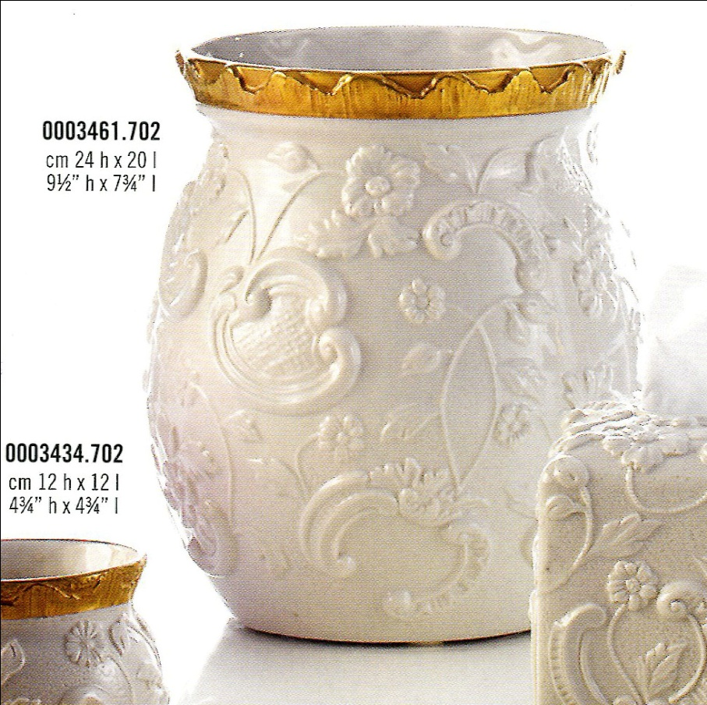
 | ПЛАН: WC  ЛИСТ № |  |  | ДАТА:  04.12.2014 |  |  | ОБЪЕКТ:  Жилое здание  Иордания, Амман |  | ПОМЕЩЕНИЕ:  3 этаж  Санузел 317
 | ТИП:  Салфетница керамическая |  |  | ПОСТАВЩИК:  «VILLARI» |  |  | МОДЕЛЬ/АРТ.:  Модель: TAORMINA  Арт.: 0002965.102
 | СОСТАВ/ОТДЕЛКА:  Finiture- White+cromo  Фурнитура –хром |  |  |  |  |  | КОЛ-ВО:  1шт. |  | КАТАЛОГ/СТРАНИЦА:
 | ПОМЕТКИ/ПРИМЕЧАНИЯ:
ТЕХНИЧЕСКАЯ СХЕМА/ РАЗМЕРЫ :

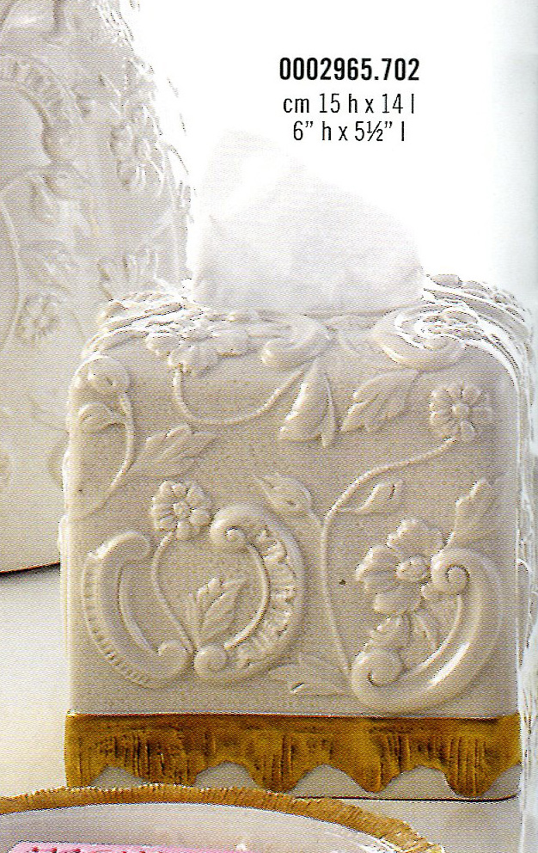
 | ПЛАН: WC  ЛИСТ № |  |  | ДАТА:  04.12.2014 |  |  | ОБЪЕКТ:  Жилое здание  Иордания, Амман |  | ПОМЕЩЕНИЕ:  3 этаж  Санузел 317
 | ТИП:  Поднос |  |  | ПОСТАВЩИК:  «VILLARI» |  |  | МОДЕЛЬ/АРТ.:  Модель: TAORMINA  Арт.: 0003436.102
 | СОСТАВ/ОТДЕЛКА:  Finiture- White+cromo  Фурнитура –хром |  |  |  |  |  | КОЛ-ВО:  1шт. |  | КАТАЛОГ/СТРАНИЦА:
 | ПОМЕТКИ/ПРИМЕЧАНИЯ:
ТЕХНИЧЕСКАЯ СХЕМА/ РАЗМЕРЫ :

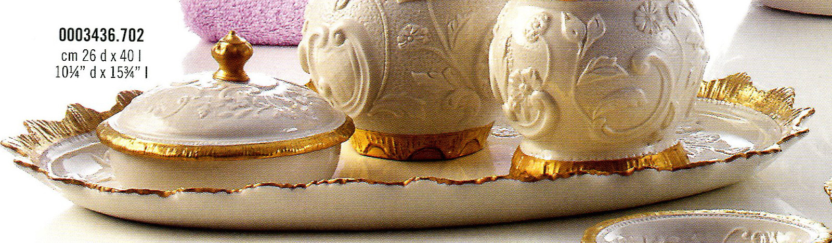
 | ПЛАН: WC  ЛИСТ № |  |  | ДАТА:  04.12.2014 |  |  | ОБЪЕКТ:  Жилое здание  Иордания, Амман |  | ПОМЕЩЕНИЕ:  3 этаж  Санузел 317
 | ТИП:  Стакан |  |  | ПОСТАВЩИК:  «VILLARI» |  |  | МОДЕЛЬ/АРТ.:  Модель: TAORMINA  Арт.: 0003434.102
 | СОСТАВ/ОТДЕЛКА:  Finiture- White+cromo  Фурнитура –хром |  |  |  |  |  | КОЛ-ВО:  1шт. |  | КАТАЛОГ/СТРАНИЦА:
 | ПОМЕТКИ/ПРИМЕЧАНИЯ:
ТЕХНИЧЕСКАЯ СХЕМА/ РАЗМЕРЫ :

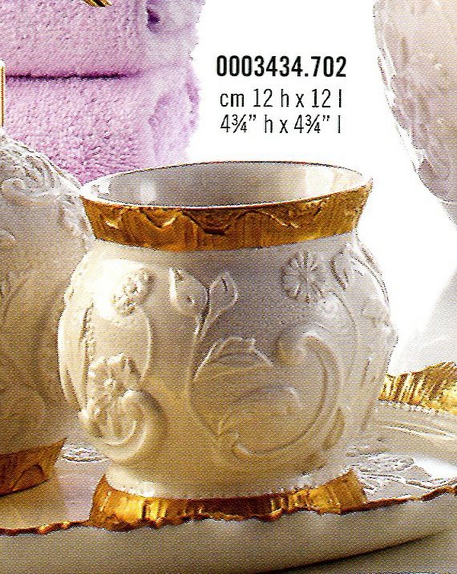

 | ПЛАН: WC  ЛИСТ № |  |  | ДАТА:  04.12.2014 |  |  | ОБЪЕКТ:  Жилое здание  Иордания, Амман |  | ПОМЕЩЕНИЕ:  3 этаж  Санузел 317
 | ТИП:  Дозатор малый |  |  | ПОСТАВЩИК:  «VILLARI» |  |  | МОДЕЛЬ/АРТ.:  Модель: TAORMINA  Арт.: 0002540.012
 | СОСТАВ/ОТДЕЛКА:  Finiture- White+cromo  Фурнитура –хром |  |  |  |  |  | КОЛ-ВО:  1шт. |  | КАТАЛОГ/СТРАНИЦА:
 | ПОМЕТКИ/ПРИМЕЧАНИЯ:
ТЕХНИЧЕСКАЯ СХЕМА/ РАЗМЕРЫ :

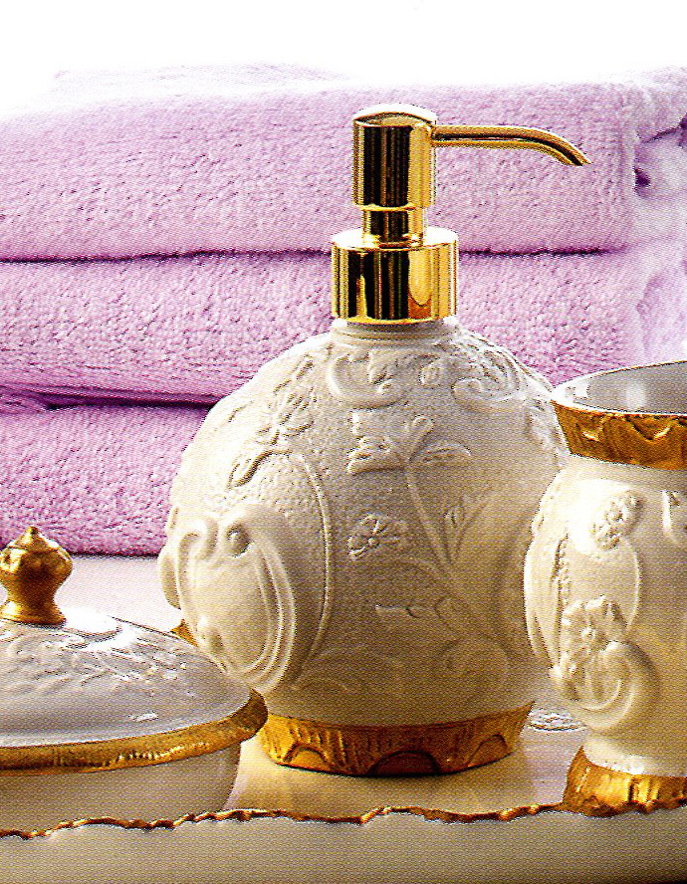

 | ПЛАН: WC  ЛИСТ № |  |  | ДАТА:  04.12.2014 |  |  | ОБЪЕКТ:  Жилое здание  Иордания, Амман |  | ПОМЕЩЕНИЕ:  3 этаж  Санузел 317
 | ТИП:  Дозатор высокий |  |  | ПОСТАВЩИК:  «VILLARI» |  |  | МОДЕЛЬ/АРТ.:  Модель: TAORMINA  Арт.: 0003432.012
 | СОСТАВ/ОТДЕЛКА:  Finiture- White+cromo  Фурнитура –хром |  |  |  |  |  | КОЛ-ВО:  1шт. |  | КАТАЛОГ/СТРАНИЦА:
 | ПОМЕТКИ/ПРИМЕЧАНИЯ:
ТЕХНИЧЕСКАЯ СХЕМА/ РАЗМЕРЫ :

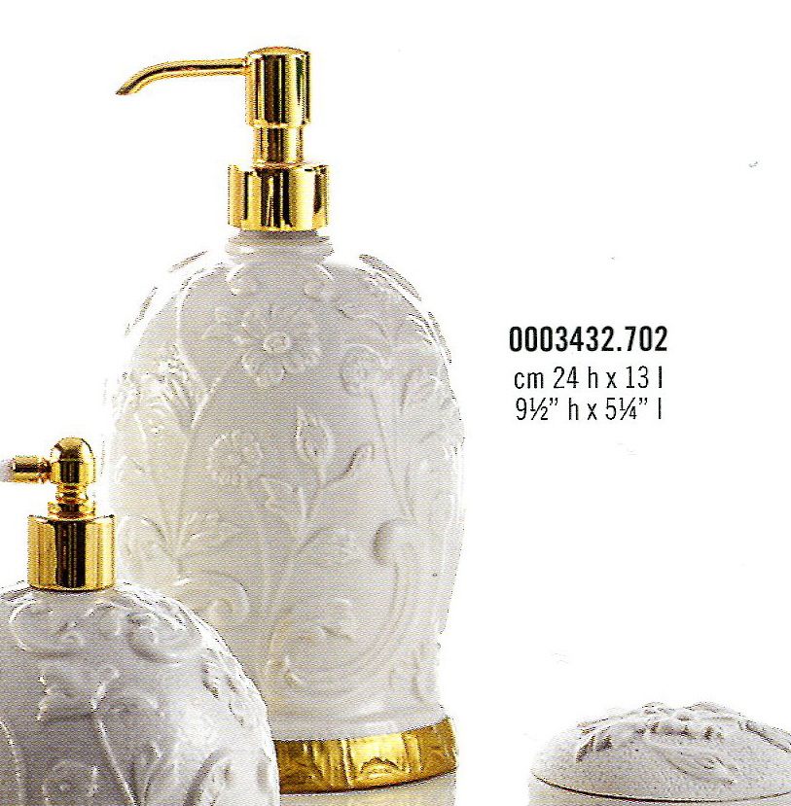
 | ПЛАН: WC  ЛИСТ № |  |  | ДАТА:  04.12.2014 |  |  | ОБЪЕКТ:  Жилое здание  Иордания, Амман |  | ПОМЕЩЕНИЕ:  3 этаж  Санузел 317
 | ТИП:  Шкатулка круглая |  |  | ПОСТАВЩИК:  «VILLARI» |  |  | МОДЕЛЬ/АРТ.:  Модель: TAORMINA  Арт.: 0003424.012
 | СОСТАВ/ОТДЕЛКА:  Finiture- White+cromo  Фурнитура –хром |  |  |  |  |  | КОЛ-ВО:  1шт. |  | КАТАЛОГ/СТРАНИЦА:
 | ПОМЕТКИ/ПРИМЕЧАНИЯ:
ТЕХНИЧЕСКАЯ СХЕМА/ РАЗМЕРЫ :

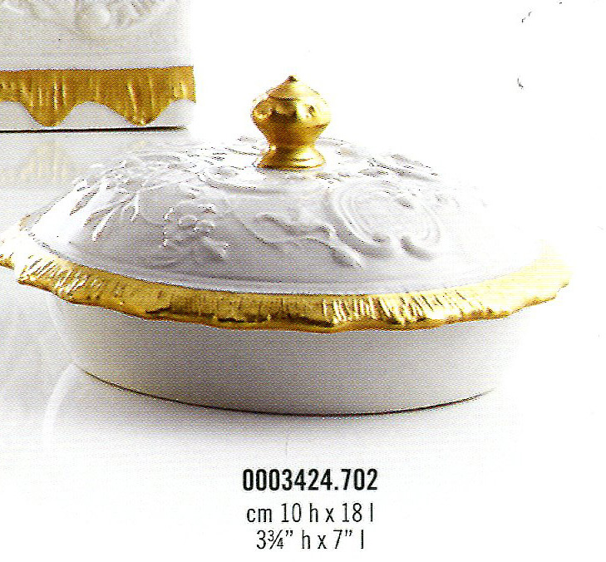
 | ПЛАН: WC  ЛИСТ № |  |  | ДАТА:  04.12.2014 |  |  | ОБЪЕКТ:  Жилое здание  Иордания, Амман |  | ПОМЕЩЕНИЕ:  3 этаж  Санузел 317
 | ТИП:  Салфетница |  |  | ПОСТАВЩИК:  «VILLARI» |  |  | МОДЕЛЬ/АРТ.:  Модель:  Арт.: 412522.606
 | СОСТАВ/ОТДЕЛКА:  Finiture- cromo  Фурнитура –хром |  |  |  |  |  | КОЛ-ВО:  1шт. |  | КАТАЛОГ/СТРАНИЦА:
 | ПОМЕТКИ/ПРИМЕЧАНИЯ:
ТЕХНИЧЕСКАЯ СХЕМА/ РАЗМЕРЫ :

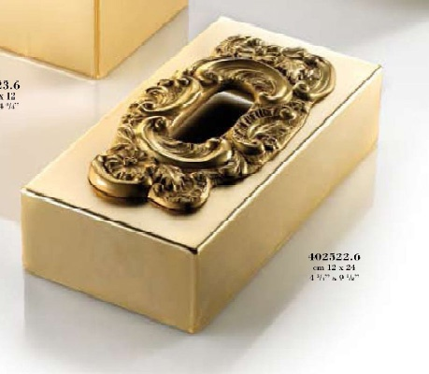
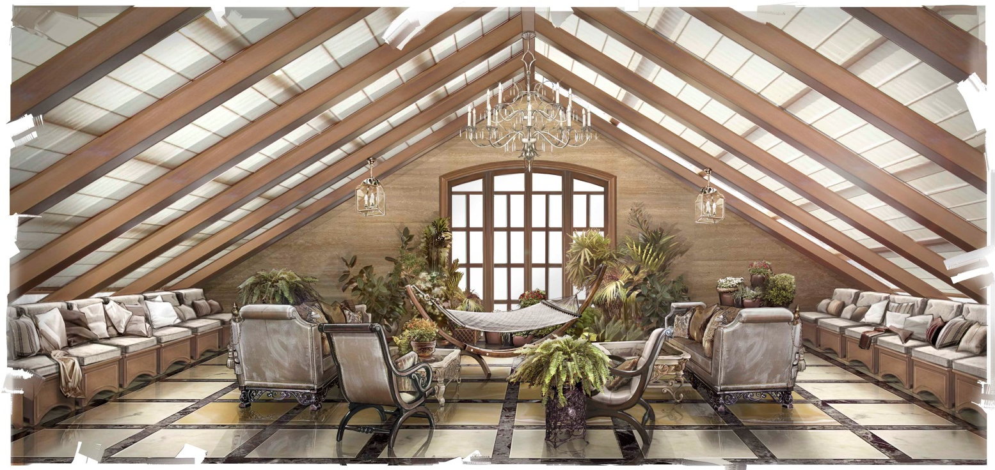
ЗИМНИЙ САД 318
 | ПЛАН: WC  ЛИСТ № |  |  | ДАТА:  04.12.2014 |  |  | ОБЪЕКТ:  Жилое здание  Иордания, Амман |  | ПОМЕЩЕНИЕ:  3 этаж  Зимний сад 318
 | ТИП:  Раковина |  |  | ПОСТАВЩИК:  «Simas» |  |  | МОДЕЛЬ/АРТ.:  Модель: Arcade  Арт.: AR 864 + MNSLEN
 | СОСТАВ/ОТДЕЛКА:  Finiture- ottone brunito |  |  |  |  |  | КОЛ-ВО:  1шт. |  | КАТАЛОГ/СТРАНИЦА:
ПОМЕТКИ/ПРИМЕЧАНИЯ:
С одним отверстием под смеситель!
Заказать в комплекте с керамическими полками для консоли.
ТЕХНИЧЕСКАЯ СХЕМА/ РАЗМЕРЫ : 900 x 560 mm

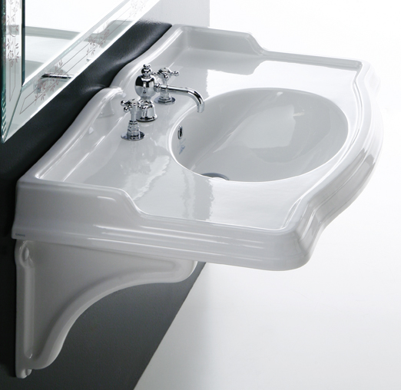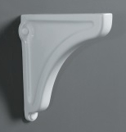
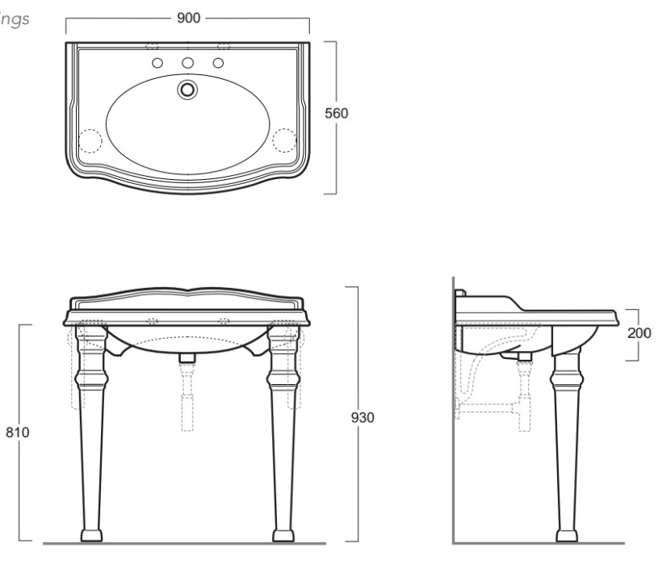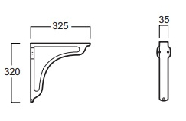
 | ПЛАН: WC  ЛИСТ № |  |  | ДАТА:  04.12.2014 |  |  | ОБЪЕКТ:  Жилое здание  Иордания, Амман |  | ПОМЕЩЕНИЕ:  3 этаж  Зимний сад 318
 | ТИП:  Смеситель на раковину |  |  | ПОСТАВЩИК:  «Gaboli Fratelli» |  |  | МОДЕЛЬ/АРТ.:  Модель: Kitchen Design  Арт.: 4108
 | СОСТАВ/ОТДЕЛКА:  Finiture- ottone brunito |  |  |  |  |  | КОЛ-ВО:  1шт. |  | КАТАЛОГ/СТРАНИЦА:
 | ПОМЕТКИ/ПРИМЕЧАНИЯ:
ТЕХНИЧЕСКАЯ СХЕМА/ РАЗМЕРЫ :
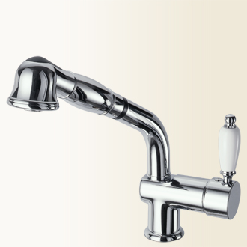
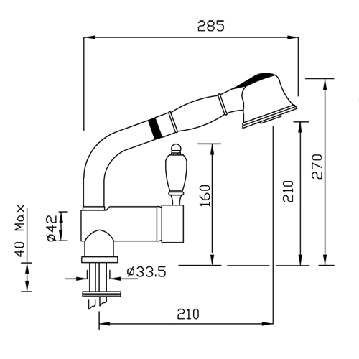

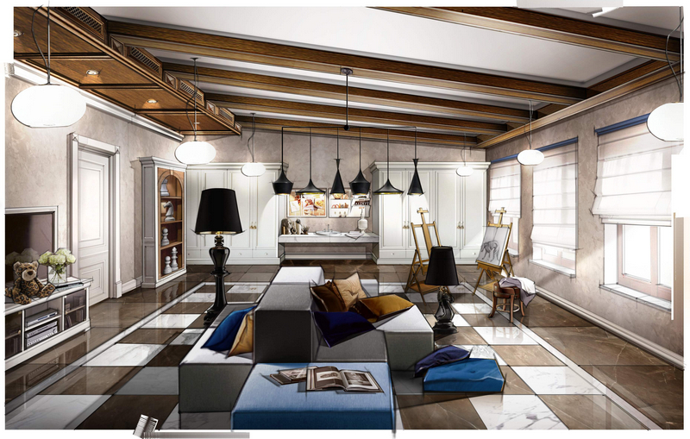
ДЕТСКАЯ МАСТЕРСКАЯ 319

 | ПЛАН: WC  ЛИСТ № |  |  | ДАТА:  04.12.2014 |  |  | ОБЪЕКТ:  Жилое здание  Иордания, Амман |  | ПОМЕЩЕНИЕ:  3 этаж  Детская мастерская 319
 | ТИП:  Мойка (установка под столешницу) |  |  | ПОСТАВЩИК:  «Franke» |  |  | МОДЕЛЬ/АРТ.:  Модель: Kubus  Арт.: KBG 110-50
 | СОСТАВ/ОТДЕЛКА:  Finiture- cromo |  |  |  |  |  | КОЛ-ВО:  1шт. |  | КАТАЛОГ/СТРАНИЦА:
 | ПОМЕТКИ/ПРИМЕЧАНИЯ:
ТЕХНИЧЕСКАЯ СХЕМА/ РАЗМЕРЫ : 500 x 440 x 200 mm

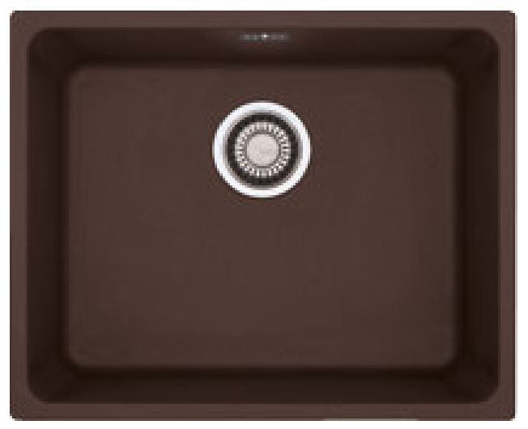

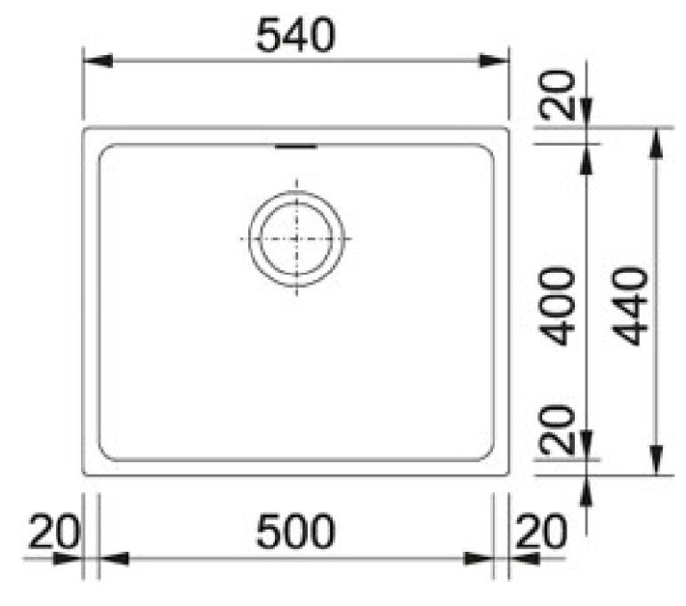
 | ПЛАН: WC  ЛИСТ № |  |  | ДАТА:  04.12.2014 |  |  | ОБЪЕКТ:  Жилое здание  Иордания, Амман |  | ПОМЕЩЕНИЕ:  3 этаж  Детская мастерская 319
 | ТИП:  Смеситель |  |  | ПОСТАВЩИК:  «Stella» |  |  | МОДЕЛЬ/АРТ.:  Модель: Titan  Арт.: 3223MC/bis
 | СОСТАВ/ОТДЕЛКА:  Finiture- cromo |  |  |  |  |  | КОЛ-ВО:  1шт. |  | КАТАЛОГ/СТРАНИЦА:
 | ПОМЕТКИ/ПРИМЕЧАНИЯ:
ТЕХНИЧЕСКАЯ СХЕМА/ РАЗМЕРЫ :

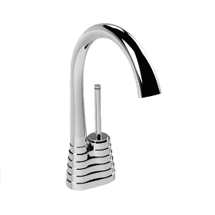
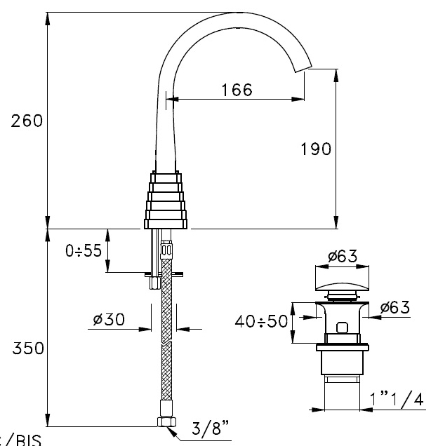

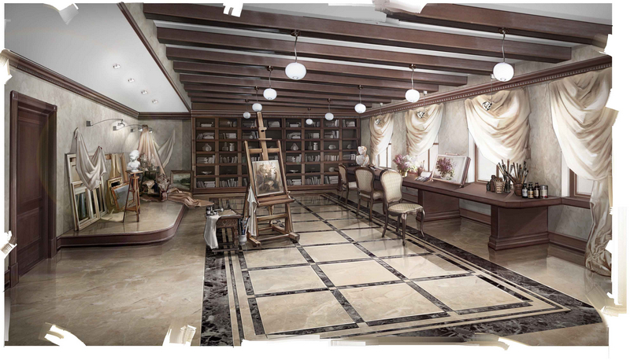
СТУДИЯ 320
 | ПЛАН: WC  ЛИСТ № |  |  | ДАТА:  04.12.2014 |  |  | ОБЪЕКТ:  Жилое здание  Иордания, Амман |  | ПОМЕЩЕНИЕ:  3 этаж  Студия 320
 | ТИП:  Консоль |  |  | ПОСТАВЩИК:  «Eurodesign» |  |  | МОДЕЛЬ/АРТ.:  Модель: Il Borgo  Арт.:
 | СОСТАВ/ОТДЕЛКА:  Finiture- ottone brunito |  |  |  |  |  | КОЛ-ВО:  1шт. |  | КАТАЛОГ/СТРАНИЦА:
 | ПОМЕТКИ/ПРИМЕЧАНИЯ:
ТЕХНИЧЕСКАЯ СХЕМА/ РАЗМЕРЫ : 920 x 590 mm
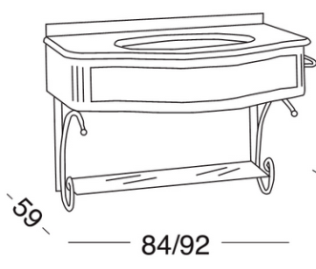
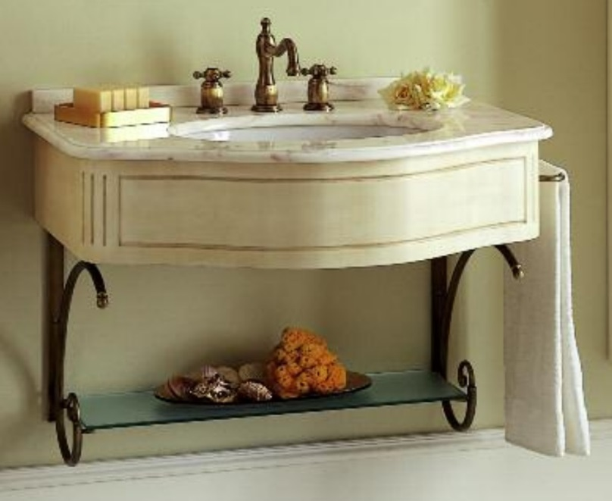

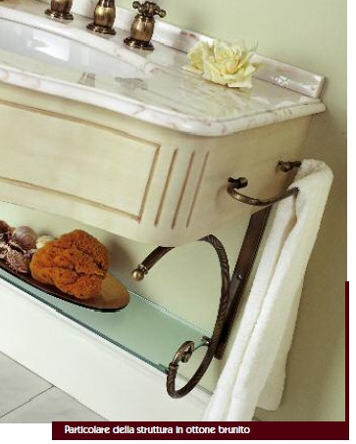
 | ПЛАН: WC  ЛИСТ № |  |  | ДАТА:  04.12.2014 |  |  | ОБЪЕКТ:  Жилое здание  Иордания, Амман |  | ПОМЕЩЕНИЕ:  3 этаж  Студия 320
 | ТИП:  Смеситель на консоль |  |  | ПОСТАВЩИК:  «Gaboli Fratelli» |  |  | МОДЕЛЬ/АРТ.:  Модель: Livingstone  Арт.: 952
 | СОСТАВ/ОТДЕЛКА:  Finiture- ottone brunito |  |  |  |  |  | КОЛ-ВО:  1шт. |  | КАТАЛОГ/СТРАНИЦА:
 | ПОМЕТКИ/ПРИМЕЧАНИЯ:
ТЕХНИЧЕСКАЯ СХЕМА/ РАЗМЕРЫ :
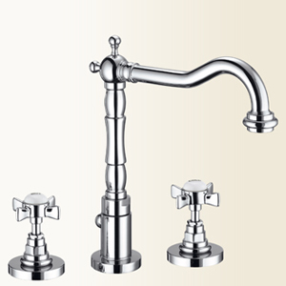

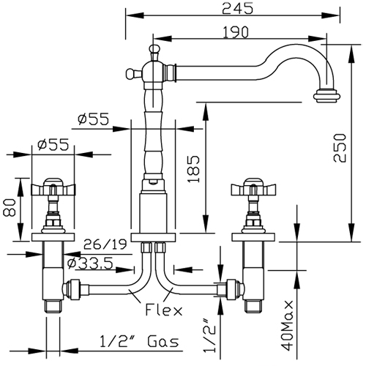

- Все сантехническое оборудование заказывать комплектно с сантехнической арматурой.

